**摘要**

近年来，电力电子技术蓬勃发展、微控制器芯片以及数字信号处理芯片逐渐趋于大众化、钕铁硼(NdFeB)等新型永磁材料在电机制造技术以及现代控制工程中发挥的作用逐渐增大。永磁同步电机以及其组成的电机伺服传动系统在工农业、航空航天以及民用行业等领域发挥着巨大的作用。

但是，由于永磁同步电机自身结构的原因，其参数容易受到加工、安装以及电机运行过程中温度变化的影响，尤其是在负载较大时，某些工作条件下电机的散热条件比较差，导致电机温度升高过快，直接影响电机永磁体磁链的大小以及定子绕组阻值，从而导致电机的实际输出转矩发生波动。本文针对这一问题，提出一种新的前馈温度补偿策略，能够有效抑制温度变化对电机输出转矩产生的影响。

首先，根据永磁体以及定子绕组材料的特性，通过仿真得到磁链和绕组阻值在不同温度下的参数，对其进行数据拟合得到磁链和绕组阻值两者与温度之间的数学表达式。然后，根据永磁同步电机内部结构关系以及工作原理搭建电机动态数学模型，由于在A、B、C坐标系中电机参数耦合性强，无法对其进行有效的控制，所以通过坐标变换将其等效为d、q坐标系下的数学模型，使得其参数耦合性降低，从而得到励磁电流和转矩电流。因为的控制方式性能好，所以本文选择此方式作为矢量控制策略。然后，根据各个模块的实现方法，建立了坐标变换、SVPWM算法以及PI控制器等simulink仿真模型，并利用神经网络工具箱函数建立神经网络simulink仿真模型，将其与传统的矢量控制系统相结合，设计了有效的温度补偿方案，对整个系统进行matlab/simulink仿真，得到较为理想的仿真结果，证明了此方案的有效性。最后，以额定功率8.5kW，驱动电压72V的PMSM为对象，结合测功机台架对整个系统进行实验验证，实验结果证明此温度补偿方法能够有效抑制温度变化对电机输出转矩的影响。

**关键字：**PMSM；测功机；矢量控制；SVPWM；BP神经网络；PMSM温度补偿；旋转变压器

目录

**摘要** 3

目录 I

第一章 绪论 1

1.1课题研究背景与意义 1

1.2国内外研究现状与发展趋势 2

1.2.1 测功机发展概况 2

1.2.2 永磁同步电机发展概况 3

1.2.3 电力电子技术的发展概况 3

1.2.4 电机控制理论的发展概况 4

1.2.5 PMSM控制系统发展概况 4

1.2.6 PMSM温度场分析概况 5

1.3论文主要研究内容 6

第二章 基于温度扰动的PMSM动态数学模型建立 7

2.1 PMSM结构特点与工作原理 7

2.2 PMSM永磁体剩磁与矫顽力变化分析 8

2.3 三相静止坐标系下PMSM数学模型 9

2.4 坐标变换 11

2.4.1 Clark变换 11

2.4.2 park变换 12

2.4.3 仿真模型建立 14

2.5 两相旋转坐标系下PMSM数学模型 15

2.6 基于温度扰动的matlab/simulink PMSM模型搭建 16

第三章 传统PMSM控制原理分析与仿真 19

3.1 PMSM矢量控制 19

3.2 电压型 PWM逆变器控制技术 19

3.3 空间矢量脉宽调制（SVPWM） 20

3.3.1 三相电量空间矢量表示 20

3.3.2 SVPWM算法合成原理分析 23

3.4 SVPWM算法实现 25

3.4.1 确定参考电压矢量的扇区位置 25

3.4.2非零矢量以及零矢量作用时间计算 25

3.4.3 确定扇区矢量切换点 26

3.4.4 算法具体实现流程 27

3.5 SVPWM算法仿真与结果分析 28

3.5.1 建立仿真模型 28

3.5.2 仿真结果分析 30

3.6 PI控制器设计 31

3.6.1 电流环PI控制器设计 31

4.2.2 速度环PI控制器设计 32

3.7 PMSM矢量控制系统模型建立与仿真 32

3.7.1 系统模型建立 32

3.7.2 仿真结果分析 34

第四章 基于BP神经网络的PMSM温度补偿系统仿真设计 37

4.1 基于温度扰度的PMSM控制系统设计与仿真 37

4.2 BP神经网络原理分析与实现 41

4.1.1 BP神经网络原理分析 41

4.1.2 BP神经网络实现方法 42

4.3 BP神经网络模型建立 45

4.3.1 确定数据样本集 46

4.3.2 数据归一化处理 47

4.3.3 网络的设计与训练 47

4.4 基于BP神经网络的PMSM温度补偿方案设计与仿真 51

4.4.1 温度补偿方案设计 51

4.4.2 系统仿真结果与分析 52

第五章 测功机控制系统硬件设计 56

5.1 硬件系统总体设计 56

5.2 主控制器选型与最小系统设计 57

5.3 电源电路设计 58

5.4功率驱动电路设计 59

5.5 信号采样检测电路设计 61

5.5.1 温度检测电路设计 61

5.5.2 电流采样电路设计 62

5.5.3 位置解码电路设计 63

5.6 通信电路设计 64

5.6.1 串口通信电路设计 64

5.6.2 CANBUS通信电路设计 65

第六章 测功机控制系统软件设计 67

6.1 软件系统总体设计 67

6.2 信号采集及处理程序设计 68

6.2.1 相电流检测程序设计 68

6.2.2 速度检测程序设计 69

6.3 PWM驱动程序设计 69

6.4 工作条件判断程序设计 70

6.5 CANBUS通信程序设计 71

第七章 实验与结果分析 74

7.1 实验环境 74

7.2 实验结果分析 75

7.2.1 无温度补偿电机输出转矩 75

7.2.2 温度补偿后电机输出转矩 76

总结 78

1 课题总结 78

2 后续展望 78

参考文献 80

# 绪论

## 1.1 课题研究背景与意义

近年来，人们对永磁同步电机（Permanent Magnet Synchronous Motor，PMSM）研究逐渐深入，并且取得了显著的研究成果，使得其在军事、工业、农业以及人们的日常生活中得到广泛的应用。同时，由于PMSM本身结构的原因，其参数多变，并且是强耦合、非线性的，所以其控制方法要比传统的直流电机复杂得多。随着技术要求的不断提高，不足之处也显现甚多，在测功机用永磁同步电机控制系统中，由于温度升高而导致系统功率的降低以及测量参数的误差严重影响着系统的性能，因此为了更好的使测功机高效率工作，就需要对其控制方法进行研究改进，争取使得其控制方法简化，控制效率提高，测量参数误差减小。

在测功机用永磁同步电机运行过程中，定子绕组发热是影响电机工作效率以及电机使用寿命的重要原因之一，其温度升高导致电机绕组阻值与转子磁链发生变化，从而使得其输出转矩出现较大误差。尤其重载场合，由于电机是驱动系统的核心组成部分，其工作效率和使用寿命的降低会大大影响整个控制系统的可靠性。所以，研究和改进测功机用永磁同步电机的温度补偿方法以及相应控制算法具有重要意义，这样不仅可以提高测功机的输出转矩精度，还可以提高其工作效率，同时也会大幅提升其驱动系统的整体可靠性。

随着新能源交通工具的发展普及，使得PMSM的利用空间大大提升。空间矢量脉宽调制（SVPWM）技术具有的直流侧电压利用率高、电流高次谐波少、转矩脉动小、噪声低、易于数字化控制等优[1]。所以，其逐渐发展成为现在永磁同步电机控制的核心。总的来说，对测功机用PMSM驱动技术的研究具有以下重大意义：

（1）永磁同步电机是一种具有诸多优点的高性能伺服电机。与传统的直流电机相比，PMSM内部结构轻便、对能量的利用率高、空间占用率小，并且采用电子换向器，使得电机的使用寿命延长，并且采用空间矢量控制技术，更易于实现转矩电流线性化的特点，而且转矩脉动小，使其有更好的发展性与实用性。

（2）现代数字化技术的发展，永磁同步电机控制与数字技术结合是其重要的发展方向。数字化控制克服了模拟控制易受外界环境干扰的缺点，并且更易于和现代的智能设备相结合，使得其抗干扰能力大为增强，并且控制系统硬件电路大大简化。

（3）旋转变压器输出的是模拟信号，由于结构原因，其耐高温，信号又是非接触传输，所以可以有效的抵制电磁干扰。近年来，随着旋变位置解调技术的发展，使得旋变输出的模拟量更易与数字解码芯片相结合，对于电机的位置和速度信息更加容易、准确。

综上所述，对测功机用永磁同步电机温升的研究以及系统的温度补偿对测功机系统来说有着至关重要的意义。

## 1.2 国内外研究现状与发展趋势

### 1.2.1 测功机发展概况

测功机针对不同的动力产生对象可以分为磁滞测功机、涡流测功机和电力测功机等。其中，电力测功机是针对各种动力机械进行性能测试的综合测试设备[2]。特别是近年来各种新能源汽车的快速发展，针对汽车电动机的性能检测要求逐渐增强，所以研究如何提高测功机的性能具有很高的实用价值。测功机系统分为被测电机和测功机，如图1.1所示。其主要是依靠逆变器将电能转换成电机转子的机械能，然后通过对拖的方式将负载施加在被测电机上，从而模拟出被测电机在实际工况下的负载情况。



**图1.1 测功机系统结构**

近年来，随着电力电子以及电机驱动技术的快速发展，交流传动系统在各方面性能都有显著的提高，因此对于电力测功机的研究也成为主要趋势[3]。文献[4]提出了采样直接转矩控制对电力测功机的异步电机进行转矩和转速控制，该方案提高了测功机系统的动态性能并且控制过程对电机参数的依赖性小。文献[5]介绍的测功机系统由两台同轴的物理结构相同的永磁同步电机相连，采用转矩传感器测量出转矩值，因此其不需要被测电机和测功机的机械参数。文献[6]在对测功机进行控制的基础上，进一步对被测电机进行PI控制器和PI估计器进行控制，结果表明PI估计器效果稍好，这是测功机系统用于算法研究的典型应用。

### 1.2.2 永磁同步电机发展概况

从1820年出现的世界上第一台永磁同步电机，到上世纪二三十年代发现了永磁体材料，使得永磁同步电机更多的被应用，而在 60 年代产生的高性能的稀土永磁材料，磁能密度大大提高，使得各种微小型同步电机纷纷采用此永磁材料，永磁同步电机的产量也随之剧增，应用范围也越来越广泛。同时，其内部结构轻便、对能量的利用率高，而且与其它需要电励磁的交流电机相比，没有励磁电流，因此功率因数高，力矩大，定子电流损耗小。进入二十世纪90年代，随着永磁材料的不断发展以及性能的改进，其中以NdFeB为代表的永磁体表现出良好的热稳定性，同时电力电子器件性能的不断提高，也使得永磁同步电机的发展得到了大幅度的提升。

目前，永磁同步电机正向小型化、大功率、高性能的方向发展，其结构工艺与控制技术都出现了全新的局面[7]。

### 1.2.3 电力电子技术的发展概况

电力电子器件用于对电能进行变换和控制，在变换过程中有着非常重要的作用。上世纪50年代，美国通用公司发明的硅晶闸管的问世，标志着电力电子技术的开端，70年代已经生产出许多半控器件，如晶闸管、逆倒晶闸管、双向晶闸管等；到70年代后期，各种全控型的高频率器件也相继出现，并且迅速发展，如功率场效应管（MOSFET）、绝缘栅双极型场效应管（IGBT）、静电感应晶体管（SIT）等[8-9]。

近年来，随着电力电子集成化的提高，为了实现功能的统一，常将驱动、控制、保护电路和功率器件通常集成在一个模块中，构成集成功率模块（IPM）。其开关速度快、控制简单、抗干扰能力强，无疑成为一些小功率产品的发展方向。随着目前能源问题的日益尖锐，各国都在大力发展电力电子技术。未来，智能的集成功率模块发展前景将越来越广阔，并可能再次带动能源革命。

### 1.2.4 电机控制理论的发展概况

早期人们对永磁同步电机的研究主要是在恒频率条件下的电机运转特性，80年代开始研究使用逆变器来驱动永磁同步电机，与直接启动相比，使用逆变器启动可以更好的发挥PMSM的运动特性。此外，为解决系统控制精度和系统复杂性之间的矛盾，人们又提出了如电压定向控制、定子磁场定向控制和直接转矩控制等新的控制方法[10-11]。随着控制芯片的处理能力不断提高，电机控制中用到了许多现代控制理论的知识，如滑膜变结构控制、卡尔曼滤波观测器等，以此来简化系统的结构，获得实际无法测得的参数，提高系统的动态性能。随着半导体的发展，永磁同步电机矢量控制在数字化控制方面也达到了空前的成绩。例如，D.Naunin等研制了采用 16 位单片机8097 作为矢量控制系统中的主控芯片[12]。基于 STM32 的微控制器也已经成为矢量控制复杂运算控制器的主要方向，同时，运用 SVPWM 空间矢量脉宽调制方法，能大大提高电压利用率，提高电机的控制精度，实现永磁同步电机的高动态性能[13-15]。

随着控制系统以及控制要求复杂度的提升，N.Matsui，J.H.Lang 等人在永磁同步电机调速系统中加入了自适应控制技术[16]。结果表明，它能够提高系统运行状态变化时控制系统的动态性能。

近年来随着新一代智能控制技术的崛起，控制系统也慢慢出现了智能控制。未来，新兴的控制技术将会是伺服传动控制系统的一个潜在的发展领域，在未来的工业技术发展中也将会崭露锋芒。

### 1.2.5 PMSM控制系统发展概况

电力电子经过了几十年的发展，从原来的半控器件到现在的三相桥，作为供电电源与电机的非线性接口，电力电子器件不可避免的会产生高次谐波注入电网，对其他的用电设备产生威胁，所以三相逆变器的控制算法就显得尤为重要。并且随着永磁同步电机调速控制理论的飞速发展与逐步成熟，微电机技术与控制理论的有机结合，加之芯片主频运算速度加快，软件运算及处理能力提高，尤其把电力电子功率驱动模块与高速数字信号处理器结合到一起，使得永磁同步电机驱动控制系统集模块结构化与控制数字化于一体，使得系统的性能得到了大幅度的提高。因此，研究基于高性能微处理器的PMSM驱动系统已成为先进电机驱动技术领域的普遍话题。

永磁同步电机控制系统整体由硬件电路和控制算法所组成，随着电力电子技术和开关器件的发展，硬件电路经历着不断的创新，但其整体结构变化不大，因此在未来PMSM控制系统研究的焦点主要是控制算法部分。围绕着控制算法，并且随着高性能处理器的出现，数字控制渐渐的取代了原来的模拟电路的工作，数字化高效控制技术将是未来发展的必然趋势。数字技术结合性能更加强大的微处理器以及更为先进的控制理论，PMSM控制系统未来发展趋势将呈现出网络化、高效化、智能化的特点[17-19]。比如，目前的DSP、FPGA、STM32等芯片都有很强大的数据处理能力，高精度低成本的处理器将引领电机控制系统向更加高效化迈进。

### 1.2.6 PMSM温度场分析概况

随着计算机计算速度的发展，近些年，国内外学研究学者大都使用具有较强算速比例的参数网络法以及建立温度场模型对永磁同步电机各参数进行有限元分析。文献[20-21]分析了电机运行过程中线圈绕组阻值随温度变化的情况，估算了温度升高对于PMSM磁链和转矩的影响；研究结果表明： PMSM运行转速为120 r/min时温度对其影响较小，而在1200 r/min时温度对其影响较明显，甚至系统不稳定。文献[22-24]分析了热、电磁和控制策略的损耗和瞬态温升的非线性；瞬态温升分析显示线圈绕组端部温度最高成为薄弱环节；短时间工作时，绕组比永磁体温度高，但在连续或者循环运行时两者温差不大。文献[25]采用气隙等效导热系数处理定转子间的热交换问题，给出三相定子绕组的等效热模型。文献[26-28]进行了绕组铜耗计算并考虑温升对定子绕组阻值的影响，试验测定壳体与定子铁心间因装配间隙而产生的热阻值，并在此基础上建立PMSM三维全域瞬态温度场有限元模型，分析电机温度场变化，进行试验验证。

以上的研究大都是基于有限元分析电机温度场效应来分析温度对电机电子绕组以及永磁体的影响，但是并没有对由于温度原因造成的电机转矩降低现象给出合理的解决方案。

## 1.3论文主要研究内容

本论文使用上海安沛动力有限公司的额定功率为10kW的永磁同步电机测功机为研究对象，研究并设计出PMSM的温度补偿系统。主要研究内容如下：

1、测功机用PMSM控制系统各模块的实现原理，分别包含永磁同步电机内部结构以及基于特定电机类型的数学表示模型、矢量控制的原理、SVPWM的原理以及实现的方法，旋转变压器的工作原理，永磁同步电机绕组以及永磁体特性随温度变化的特征，BP神经网络的结构以及实现方法；

2、测功机用PMSM控制系统各个模块的分析，基于MATLAB/Simulink搭建各模块仿真模型，以此为基础，搭建永磁同步电机整个系统的仿真模型，加入温度对电机特的影响因素，在经典的永磁同步电机矢量控制的基础上增加BP神经网络的温度补偿环节，以d、q轴电流信号和电机的实时温度作为神经网络的输入，对网络进行训练，输出电机转矩的补偿信号，进而对测功机控制系统进行仿真。

3、测功机用PMSM控制系统搭建实验环境。具体过程为：

（1）硬件部分：系统芯片选型、电源电路设计、驱动方案选择驱动电路设计、旋转变压器解码电路设计、AD采样电路设计以及通讯电路设计等；

（2）软件部分：软件总体设计、电流采样以及过流检测、速度检测、PWM驱动、温度补偿以及USART/CAN通讯等软件实现。

# 基于温度扰动的PMSM动态数学模型建立

三相永磁同步电机由于其结构因素，内部呈现出是非线性、强耦合的特性，所以要实现PMSM良好的控制性能，就需要对其进行解耦分离，进而设计较为合适的控制算法。

## 2.1 PMSM结构特点与工作原理

永磁同步电机是由三相电励磁电机发展而来的，相比之下，永磁同步电机利用永磁体代替了励磁电机的励磁线圈、集电环以及电刷，其它部分与励磁电机基本相同，所以称之为永磁同步电机（Permanent Magnet Synchronous Motor）[29]。

永磁体在转子上安装的方式不同，产生的永磁体磁路也会随着发送变化。由此，可以将PMSM分为表贴式和内嵌式，转子结构如图2.1所示。

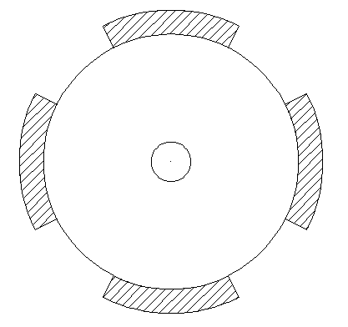 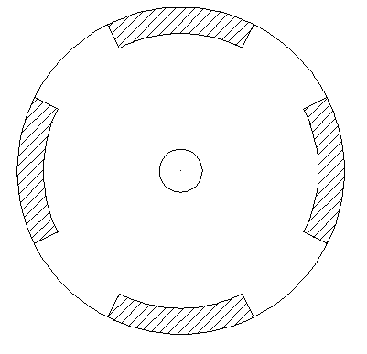

（a）表贴式 （b）内嵌式

**图2.1 PMSM转子结构**

表贴式转子结构简单、成本低、转动惯量小，其永磁体磁极便于实现最优设计，可以使电机的气隙磁链波形接近正弦波分布，进而提高电机性能[30]。内嵌式转子结构磁路不对称，可以利用此特点产生的磁阻转矩来提高电机的功率密度，使电机的动态性能相比于表贴式有较大的改善[31]。本文所控制的电机属于表贴式转子结构永磁体电机。

如图2.2所示为三相PMSM内部简化结构图。三相定子绕组通入三相交流信号时，电机定子绕组会产生一个以转速旋转的磁场，转子永磁材料产生的磁场会与该旋转磁场相互作用，从而会以相同的转速随着旋转磁场转动。由此可见，转子转动的频率与三相信号的频率有关，其关系为

（2.1）

式中是转子转速，f是驱动信号频率，是极对数。



**图2.2 PMSM内部等效结构图**

## 2.2 PMSM永磁体剩磁与矫顽力变化分析

永磁同步电机的定子绕组以及永磁体材料受温度影响较大，温度的升高会使永磁体发生不可逆转的退磁现象，导致永磁体磁链减小，从而使得电机的输出转矩出现波动，所以在电机的控制过程中必须要将温度变化的因素考虑进去。

本文使用maxwell 2D建立N40UH永磁同步电机模型参数，作为分析电机转子永磁体剩磁与矫顽力随温度变化基础。分别获取电机温度从25℃到150℃的单相磁链仿真结果。图2.3所示为25℃时电机永磁体的磁链分布图。剩磁和矫顽力随温度T变化的关系如式（2.2）和（2.3）所示。

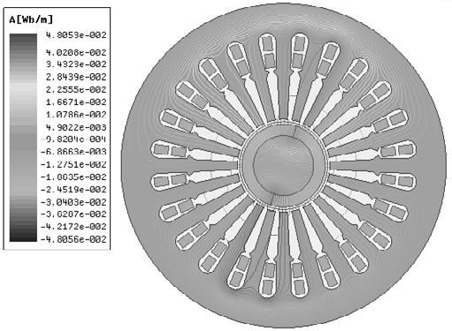

**图2.3 转子磁链分布图**

（2.2）

（2.3）

式中：为初始室温；和为温度系数；和为对应型号电机使用的永磁体剩磁和矫顽力初始值。

取仿真数据中各个温度下的峰值就是电机永磁体磁链值，然后使用matlab曲线拟合工具拟合得到永磁体磁链与温度的函数表达式为

（2.4）

式中，，为永磁体磁链。

根据电机定子绕组随温度变化的关系近似于线性关系可拟合出式（2.5）所示定子绕组阻值R随温度T变化的关系表达式为

（2.5）

其中，为电机铜绕组的温度变化系数；为室温下定子阻值。

## 2.3 三相静止坐标系下PMSM数学模型

由于PMSM的定子与转子永磁体之间随着时间变化需要保持相对运动，所以使得定子与转子永磁体之间的电磁参数关系相对比较复杂，导致了在建立数学模型时的巨大麻烦，为了便于对电机定转子之间的电磁参数关系进行分析，在建立电机数学模型时作出如下假设：

1. 忽略铁芯饱和；
2. 不计磁滞和涡流损耗；
3. 电子绕组中感应电动势波形呈正弦波[32]。

有了如上假设，在三相静止坐标系下PMSM的电压方程可写为

（2.6）

其中，为电压矩阵，；为电流矩阵，；**R**为三相绕组矩阵

（2.7）

式中，矩阵元素R为每相绕组等效阻值；

磁链方程为

（2.8）

式中，为定子磁链矩阵，为定子电感矩阵，而且

，

**,**

其中，为定子互感，为定子漏感。

根据电磁场中能量守恒原理，电机电磁转矩为磁场中能量对机械角位移的偏微分，所以

（2.9）

式中，为电机的极对数。

此外，电机的运动方程为

（2.10）

其中，J为电机转轴的转动惯量，为电机机械角速度，为负载转矩，B为系统阻尼系数。

## 2.4 坐标变换

由上节分析可以看出，永磁同步电机各参数耦合性极强，并且电子磁链和转子角度位置相关，所以为了便于控制器设计，需要经过坐标变换将电机模型进行简化。坐标变换是根据在不同的坐标系下，以产生同样的旋转磁动势为依据，即在在各坐标系下对电机而言所产生的效果是相同的，它们能产生相同大小的磁动势[33]。如图2.4所示，F为定子绕组产生的等效磁场，定子绕组中通入交变的电信号，在定子空间就会产生旋转的磁场。

**图2.4 3s/2s坐标系变换**



### 2.4.1 Clark变换

假设三相与两相静止坐标系原点重合，并且，设定在三相坐标系中绕组匝数为，两相坐标系中绕组匝数为。根据2.5所示，将磁动势在α与β轴上进行分解，由磁动势标准定义可知

（2.11）

将上式变化成矩阵形式，可得

（2.12）



图2.5 3s/2s坐标变换中合成的磁动势矢量

依据坐标变换前后电机系统的总功率保持不变，此时，可以得到

（2.13）

推导可得

（2.14）

将记为 clark变换系数矩阵，根据式（2.13）和式（2.11）中，得

（2.15）

反之

（2.16）

### 2.4.2 park变换

变换原理如图2.6所示，轴随着定子绕组产生的磁场以相同的角频率旋转，并且轴与轴之间相差。假定在两相静止坐标系中分别施加交变信号，直流信号分别施加在坐标系的两轴，这两种情况产生的磁动势相同，而且转速也相同，在转动的过程中保持不变，此时就相当于两个旋转的直流信号；但由于轴与轴间的夹角时刻都在变化，所以在坐标系中的分量就相当于磁动势交流信号的瞬态值。根据图可以得到，与的关系可表示为：



**图2.6 2s/2r坐标变换中合成的磁动势矢量**

（2.17）

写成矩阵相似，得

（2.18）

将记为 Park逆变换的变换矩阵，则

（2.19）

所以

（2.20）

综上所述，坐标变换的实质思想就是以产生相同旋转磁动势的基础上，在电机三相定子绕组中加入交流信号，此信号经过Clark变化之后将与两相静止坐标系中信号等价，最后，再经过park变换之后将与旋转坐标系中信号等价。将上述关系可以表示为图2.7所示的等效结构。



**图2.7 PMSM坐标变换结构图**

### 2.4.3 仿真模型建立

根据式（2.11）坐标变化方程和式（2.17）坐标变化方程，采用中通用块搭建如图2.8和图2.9所示仿真模型，图2.10所示为坐标变化仿真结果。由仿真曲线可以得出，相差相位角的三相坐标系下正弦输入信号，经过坐标变换后，变为相位相差的两相坐标系下正弦信号，且信号幅值没有发生变化，然后再由Park变换转化为d-q坐标系中的直流信号。由此可得，结果与理论分析一致。

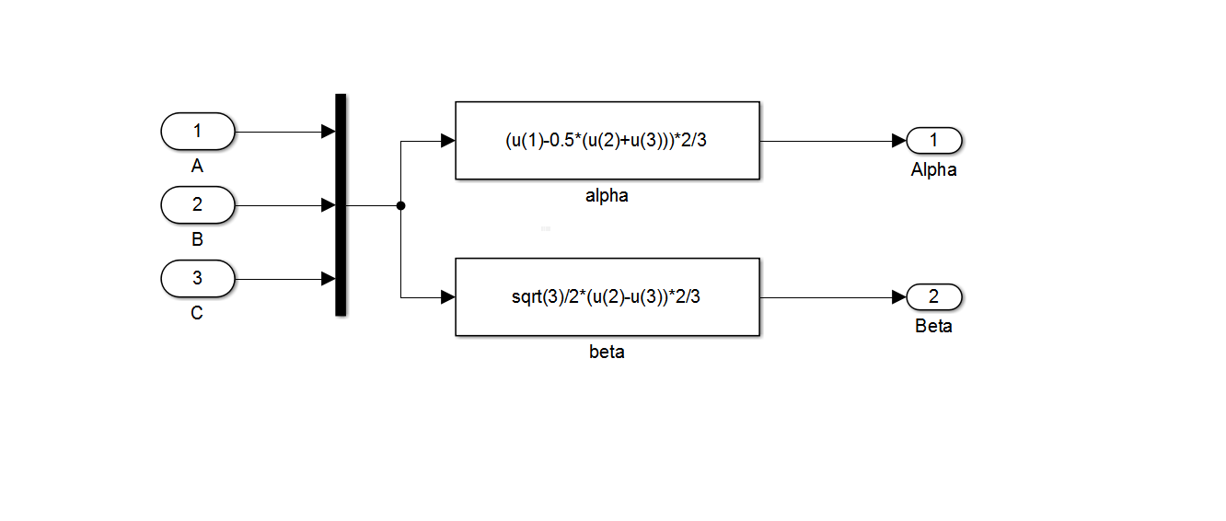

**图2.8 Clark坐标变换**

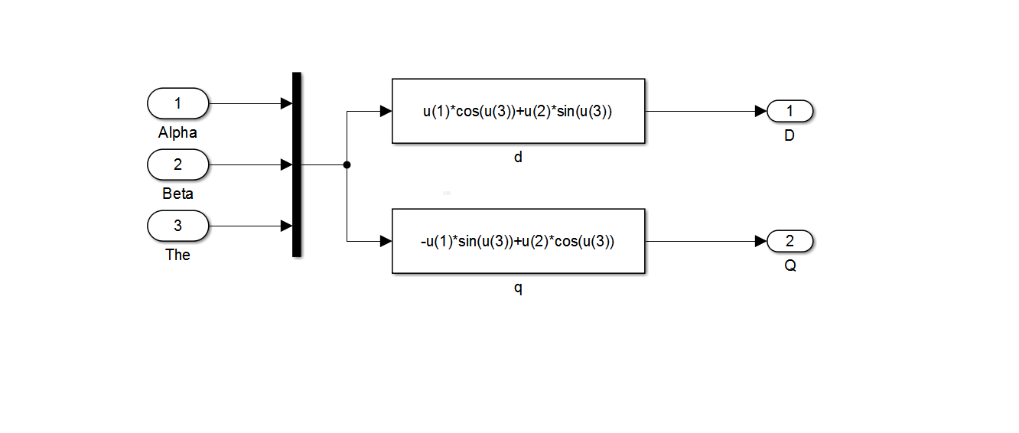

**图2.9 Park坐标变换**

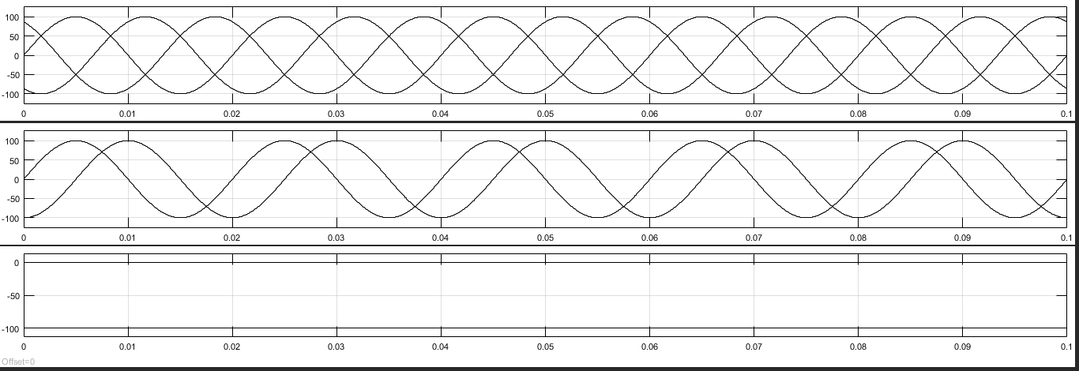

**图2.10 坐标变换仿真曲线**

## 2.5 两相旋转坐标系下PMSM数学模型建立

为便于后期控制器的设计，通常选取在坐标系下建立电机模型。本文基于三相表贴式PMSM建立电机模型。根据三相表贴式PMSM特点可知，在轴中，电压方程为

（2.21）

式中：为电机d-q轴电压；为d-q轴电流；为磁链在d-q轴上的投影标量；为电角速度。

磁链方程可表示为

（2.22）

其中：为PMSM转子永磁体产生的磁链；为d-q轴上的电感分量。

将式（2.4）和式（2.5）代入式（2.21）中，可得带温度扰动的PMSM在d-q轴中的数学模型为

（2.23）

对上式进行变化，得

（2.24）

PMSM电磁转矩方程可表示为

（2.25）

式中，、分别为磁链以及定子电流矢量。

在d-q坐标系下，则有

（2.26）

由于，式（2.25）可写为

（2.27）

PMSM机械运动方程可表示为

（2.28）

式中：为机械角速度（rad/s），并且；为负载转矩；为转动惯量；为系统阻尼。

2.6 基于温度扰动的matlab/simulink PMSM模型搭建

由于传统的simulink模型库中的PMSM电机模型是基于理想条件下搭建的电机模型，而在实际应用中电机的定子绕组阻值、转子永磁体产生的磁链都会随着温度而发生改变，所以需要考虑电机运行过程中的实际温度对电机定子绕组以及转子永磁体磁链的影响，基于温度对电机的实际影响建立PMSM电机模型。根据以上描述及2.2节分析可建立带温度扰动的PMSM电机模型如图2.11所示，图2.12为根据式（2.4）和式（2.5）建立的输入为温度、输出为电机绕组阻值和永磁体磁链的仿真模型。

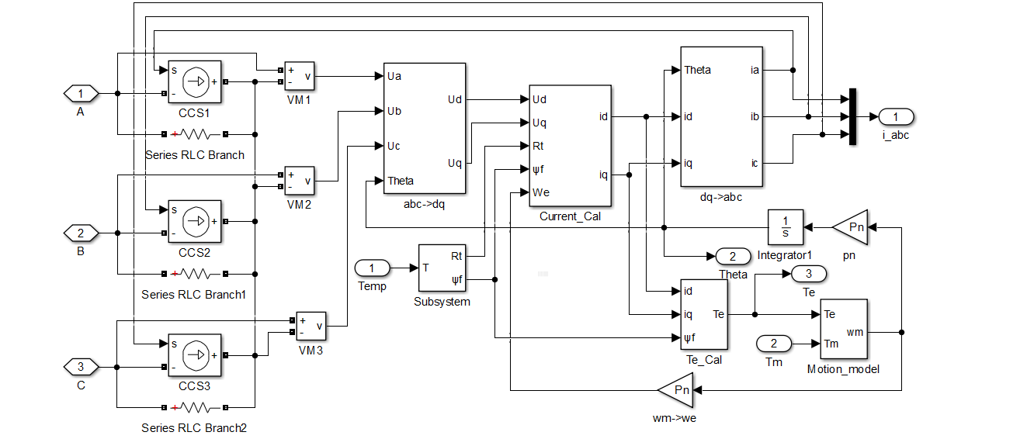

**图2.11 PMSM仿真模型**

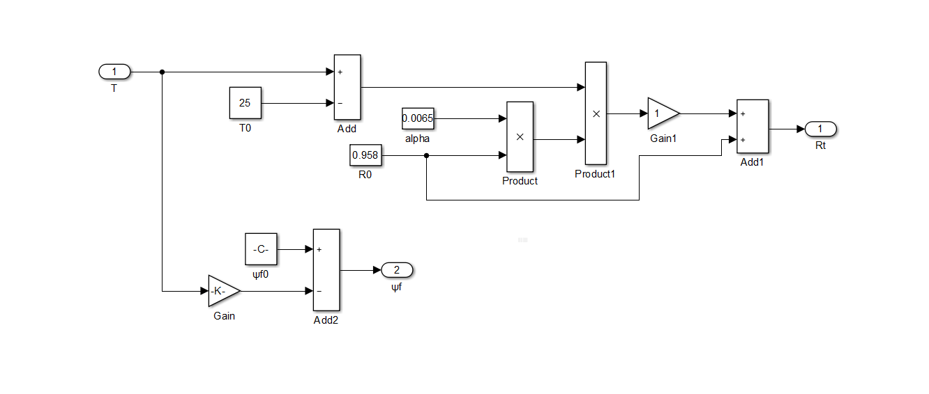

**图2.12 绕组阻值随温度变化模型**

第三章 传统PMSM控制原理分析与仿真建模

PMSM数学模型比较复杂，需要控制的参数比较多，并且磁链之间联系紧密，简单的控制技术不能满足其要求。目前，比较常用的PMSM控制方法是磁场定向矢量控制技术（Field-Oriented Control，FOC）和直接转矩控制技术（Direct Torque Control，DTC）[34-35]。

## 3.1 PMSM矢量控制

矢量控制技术是在1971年由德国西门子工程师F.Blaschke提出，其本质是通过坐标变换将PMSM的定、转子进行解耦，将其等效为它励直流电机进行控制[36]。PMSM矢量控制系统主要由SVPWM、位置解码器、逆变器以及电流检测等模块组成。

由式（2.23）可以知，PMSM电磁转矩与电机永磁体磁场强度、定子绕组电流矢量的幅值以及相角有关。因此，对于已经确定的电机结构，其电磁转矩只与定子电流有关。通过对电流进行处理，再通过坐标系变换，就可以将其看作是一台普通的直流电机，从而就可以采用类似于直流电机的方法对PMSM进行控制。

在d-q坐标系中，PMSM的转矩方程可表达为另一种形式

（3.1）

由上式可以看出，如果使转矩角，，此时相当于轴上定子电流分量为零（），电磁转矩达到最大值。在不需要高速控制的场合，对于，一般采取，此时可实现电机中低速运行过程中良好的性能，其在电机的矢量控制中也最为常见。

因为电机转子永磁体磁链随温度做一定范围内的变化，其电磁转矩只随定子电流的变化而变化，所以可以通过控制转矩电流达到控制电磁转矩的目的。

## 3.2 电压型 PWM逆变器控制技术

如图3.1所示，首先将给定转速与经传感器采以及计算得到的实际转速进行比较，通过速度环调节器调制之后得到给定的q轴参考电流。然后，将给定的与给定的分别电流传感器采集并计算得到的实际电流分量和构成两个电流闭环控制器，此电流环输出分别为为和，再经过反Parkb变换，输出空间矢量脉宽调制算法所需的信号和。最后，通过SVPWM控制技术结合单片机定时器产生逆变器所需的PWM控制信号，以此来完成电机准圆形磁场的拟合。

**图3.1 电压型矢量控制系统**



## 3.3 空间矢量脉宽调制（SVPWM）

SVPWM控制是根据交流变换器空间电压矢量切换，使得电机以及三相桥能够类似于一个整体，运用定子绕组产生的旋转磁场趋近于理想中的圆形磁场，以此为目的来控制逆变器的各个桥臂，即将三相对称的正弦电压所产生的理想磁场作为参照。这种情况下，可以使电机处于固定的幅值，并且可以随着电机转子磁场的旋转而旋转。

### 3.3.1 三相电量空间矢量表示

假设电机三相电压为

（3.2）

式中，为相电压幅值；为相电压角频率；

根据变换，将三相电压用矢量方式表示为

（3.3）

由上式可知，电机三相电压信号矢量可以使用如图3.2所示的旋转矢量图表示。由图可知，理想情况下电压矢量以一定的频率按照圆轨迹运行，这就是理想的三相正弦电压矢量轨迹；对比可知，如果电机的三相电压矢量在空间中的运动轨迹也是一个圆，那么其所对应的三相电压就更接近于理想的正弦电压信号，而逆变器所要追求的理想输出就是三相对称正弦波。



**图3.2 三相电压空间矢量运动轨迹**

如图3.3所示为典型的三相逆变器原理结构，逆变器的三相输出分别为，三组互补的功率管使用六路PWM信号进行导通和关断控制。同一桥臂上的两个功率管不能同时导通，即当上桥臂导通时，下桥臂关断，反之亦然。



图3.3 三相电压型逆变器原理图

定义开关函数为

（3.4）

由同一桥臂量功率管不能同时导通的原则可知，逆变器的六个功率管可以有8种不同的导通与关断状态，根据这8种基本的开关状态可以组合为8种基本的电压空间矢量，各矢量为

（3.5）

式中，为电压电压。

根据图3.3所示，以一种开关组合为例，假定,则

（3.6）

求解可得三相相电压分别为：。

根据以上相同步骤分析可以求得另外几种电压对应关系，如表2.1所示

**表2.1 开关状态与电压对应关系**

|  |  |  |  |  |  |  |  |  |  |
| --- | --- | --- | --- | --- | --- | --- | --- | --- | --- |
|  |  |  |  |  |  |  |  |  |  |
| **0** | **0** | **0** | 0 | 0 | 0 | 0 | 0 | 0 | 0 |
| **0** | **0** | **1** | 0 |  |  |  |  |  |  |
| **0** | **1** | **0** |  |  | 0 |  |  |  |  |
| **0** | **1** | **1** |  | 0 |  |  |  |  |  |

**表2.1 开关状态与电压对应关系（续）**

|  |  |  |  |  |  |  |  |  |  |
| --- | --- | --- | --- | --- | --- | --- | --- | --- | --- |
|  |  |  |  |  |  |  |  |  |  |
| **1** | **0** | **0** |  | 0 |  |  |  |  |  |
| **1** | **0** | **1** |  |  | 0 |  |  |  |  |
| **1** | **1** | **0** | 0 |  |  |  |  |  |  |
| **1** | **1** | **1** | 0 | 0 | 0 | 0 | 0 | 0 | 0 |

从表2.1可看出，8种基本电压矢量中包括2个零矢量电压和6个非零矢量，两种零矢量表示逆变器上三桥或者下三桥在同一时刻处于导通状态，此状态下可以看作是电机的绕组线连接在一起。将上表中8种电压矢量表示在复数坐标轴上，得到的空间电压矢量如图3.4所示。由图可以看出，排除两个零矢量电压外，剩余6个非零电压矢量将复数坐标分为六份，每一份占矢量所构成的圆面积的六分之一，其每一份就称为扇区，根据矢量合成原理，处于任何扇区内的电压矢量都可以由与其紧挨着的基本电压矢量来表示。



**图3.4 基本电压空间矢量图**

### 3.3.2 SVPWM算法合成原理分析

SVPWM算法的本质就是依据平均值等效原理。即在一个开关周期内，根据目标电压矢量所在的扇区，由与其相邻的两个非零电压矢量和零矢量根据动作时间的不同进行合成，从而能够使合成后的电压矢量与目标电压矢量相等[37]。假设目标电压矢量在某种情况下出现在第一扇区内，如图3.5所示。



**图3.5 空间电压矢量合成示意图**

由平衡等效原则可得

（3.7）

（3.8）

（3.9）

式中，分别为和零矢量作用的时间。

合成所需的电压矢量，首先需要计算各个矢量作用的时间，根据正弦定理，由图3.5可知

（3.10）

式中，为所要合成矢量与矢量之间的夹角。

由及，将式（3.9）代入式（3.10）可得

（3.11）

定义SVPWM的调制比为

（3.12）

若要使合成的空间电压矢量在线性区域内调制，相当于需要提高母线电压的利用率，则需要满足，由此可知SVPWM的调制比最大为。相比之下，其调制比超过100%，使得母线电压的利用率得到了大幅度提升。

在得到了各矢量的作用时间之后，就需要产生实际的PWM调制波形。当前，主要的SVPWM合成方式有两种，即七段式和五段式。对于七段式SVPWM算法，功率管状态每次只有一个发生改变，并且在一个周期内零矢量将平均作用于各个位置，以便于产生的PWM波形能够平均，以降低谐波的干扰；而对于五段式SVPWM算法，在扇区内部功率管的开关状态不会发生改变，由此一来可以减小每个周期内功率管的动作频率，但是同时也增大了谐波分量。

## 3.4 SVPWM算法实现

### 3.4.1 确定参考电压矢量的扇区位置

根据图3.5所示，记为参考电压在坐标轴上的分量，定义三个变量，通过坐标变换，得

（3.13）

定义变量A、B、C，使得

（3.14）

根据式（3.13）和式（3.14），可得到参考电压矢量所在的扇区N为

（3.15）

由式（3.13）和（3.15）可以导出N和扇区之间相对应的关系，如表2.2所示

**表2.2 扇区位置**

|  |  |  |  |  |  |  |
| --- | --- | --- | --- | --- | --- | --- |
| N | 3 | 1 | 5 | 4 | 6 | 2 |
| 扇区 | I | II | III | IV | V | VI |

### 3.4.2非零矢量以及零矢量作用时间计算

根据图3.5所示，将两个边界矢量投影到坐标轴，则有

（3.16）

计算可得

（3.17）

经过上述计算即可求得相邻两矢量的作用时间，根据同样的方法可以求得不同扇区的非零矢量动作的时间。根据以上求解结果可以看出其结果都是由一些基本时间组合而成。令几个基本时间分别为X，Y，Z且

（3.18）

由此可以得到不同扇区内基本矢量的作用时间如表2.3所示。

**表2.3 各扇区基本矢量作用时间**

|  |  |  |  |  |  |  |
| --- | --- | --- | --- | --- | --- | --- |
| 扇区 | I | II | III | IV | V | VI |
|  | Y | -X | -Z | Z | X | -Y |
|  | Z | Y | X | -X | -Y | -Z |

在实际的工程应用中，由于环境或者其它一些因素的干扰可能使得电源电压发送波动，从而导致合成的目标电压矢量幅值出现变化，以至于计算的矢量作用时间会大于PWM周期，即，此时就需要进行过调制处理，过调制处理方式如式（3.19）所示。

（3.19）

### 3.4.3 确定扇区矢量切换点

对于七段式SVPWM控制方式，其每个周期的PWM波形总是以零矢量开始，并且将零矢量作为中间矢量，所以为满足单次只有一个功率管状态发生变化，就需要人为改变相邻两基本矢量作用的顺序。比如第二扇区的基本矢量、，由于以开始，所以接下来首先应该作用的是，之后再变为，然后再为零矢量，只有这样才能保证单次只有一个功率管状态发生变化。由于七段式SVPWM对扇区内矢量的作用有一定的序列规定，所以矢量作用时间表应当写为表3.4所示。

**表3.4 七段式SVPWM基本矢量作用时间**

|  |  |  |  |  |  |  |
| --- | --- | --- | --- | --- | --- | --- |
| 扇区 | I | II | III | IV | V | VI |
|  | Z | Y | -Z | -X | X | -Y |
|  | Y | -X | X | Z | -Y | -Z |
| / |  | | | | | |

本文所使用的ARM cortex M3芯片内部有两个高级定时计数器，通过配置定时器的预装载值，使预装载值根据PWM占空比发生变化，再配合软件的辅助能够正确的满足七段式SVPWM的控制需求。定义三个变量来确定各个比较值，定义如下

（3.20）

因为在整个控制过程中，每个周期都需要满足每个开关最多只动作两次，所以可得三相功率管的开关状态改变时刻、、与每个扇区的对应关系如表3.5所示。

**表3.5 扇区矢量切换点**

|  |  |  |  |  |  |  |
| --- | --- | --- | --- | --- | --- | --- |
| 扇区 | I | II | III | IV | V | VI |
|  |  |  |  |  |  |  |
|  |  |  |  |  |  |  |
|  |  |  |  |  |  |  |

### 3.4.4 算法具体实现流程

在得到了扇区矢量切换点的值之后，利用芯片的偏上外设比较计数器，将比较值装入捕获比较寄存器中，完成装载后计数器开始从计数直到数值达到时，计数器又开始减小到，此过程重复执行。在整个过程中，不断将计数器的值与比较值寄存器的值进行比较，且满足以下条件

当时，，反之；

当时，，反之；

当时，，反之；

由此，就可以实现七段式SVPWM。以第三扇区为例，比较示意图如图3.6所示。



**图3.6 七段式SVPWM时序图**

## 3.5 SVPWM算法仿真与结果分析

### 3.5.1 建立仿真模型

为验证SVPWM算法是否符合理论分析，在以上分析的基础上，根据七段式SVPWM算法实现步骤，基于matlab/Simulink平台搭建如图3.7所示的仿真模型。其中，，，PWM开关周期，电源电压。根据上节理论分析可建立各个模块的仿真模型如图3.8～3.10所示。



**图3.7 SVPWM算法仿真**



**图3.8 扇区N的计算**



**图3.9 基本矢量作用时间的计算**



**图3.10 矢量切换点的计算**

### 3.5.2 仿真结果分析

根据以上仿真模型进行仿真验证，图3.11～3.13所示为算法的仿真结果。由图3.10可知，扇区N的值依次为3-1-5-4-6-2，并且循环交替，与理论求得的扇区结果相同；由图3.11可以看出，SVPWM算法计算得到的调制波波形为马鞍形，此波形对直流电压的利用率由比较大幅度的提高，并且可以有效抑制控制过程中的谐波干扰；由图3.12可以看出，仿真得到的相电压为6拍阶梯波形，与实际的理论结果相符合；由图3.13可以看出，模型输出频率为10KHz 的SVPWM波形上下互补，根据此信号来驱动逆变器的上下桥臂功率管的通断状态。根据以上的仿真结果，证明了此算法的可行性与正确性。

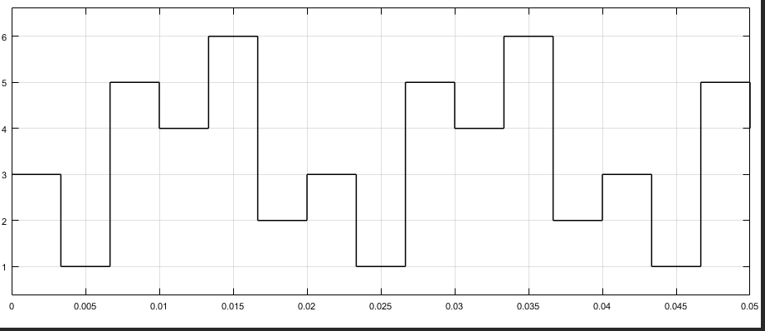

**图3.11 扇区计算仿真结果**

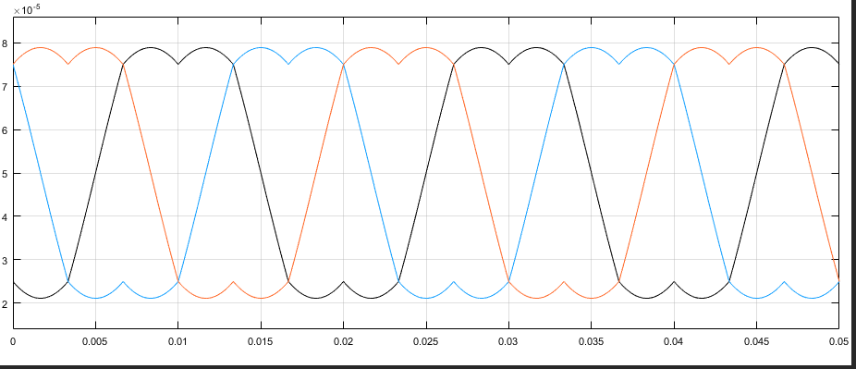

**图3.12 矢量切换时间点**

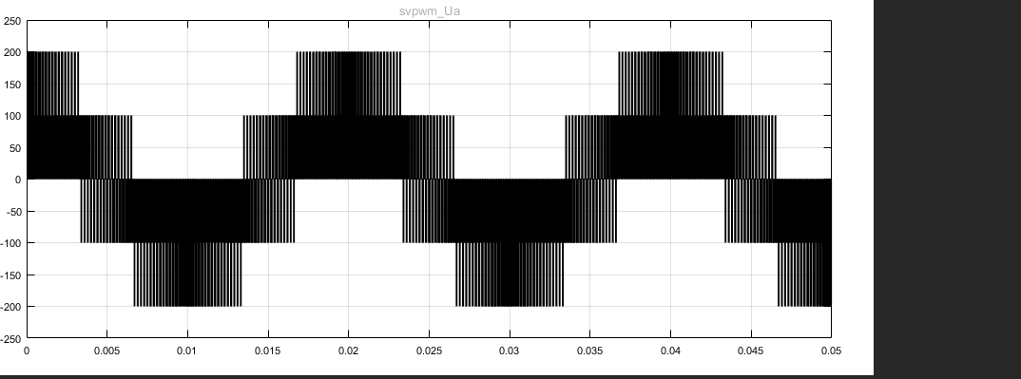

**图2.13 a相电压仿真结果**

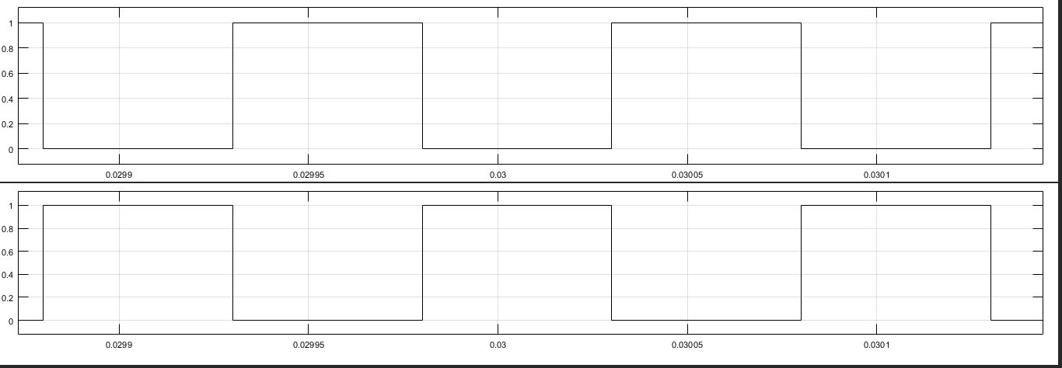

**图3.13 单相桥臂互补PWM驱动信号**

## 3.6 PI控制器设计

### 3.6.1 电流环PI控制器设计

在PMSM控制系统中，电流环处于系统控制的内层，其主要作用是为了实现控制过程中电机的快速响应，使得电流在控制中变化平稳，不会出现过大的超调，而且希望在负载突变的时候波动量与超调量尽可能小。由于系统采用的调节方式，并且电流目标值是由速度环PI控制器的输出来传入，所以d、q轴两个电流环PI控制器模型相同，只是比例与积分系数有所不同。

本设计电流环采用PI调节的方式，仿真模型如图3.14所示。其中，输入端Error为给定的电流与反馈电流的差值，Saturation控制PI调节器输出的上下限，起到限幅的作用，以避免PI控制器的输出有太大的波动。此PI控制器的输出为电压矢量在d、q轴的电压分量。

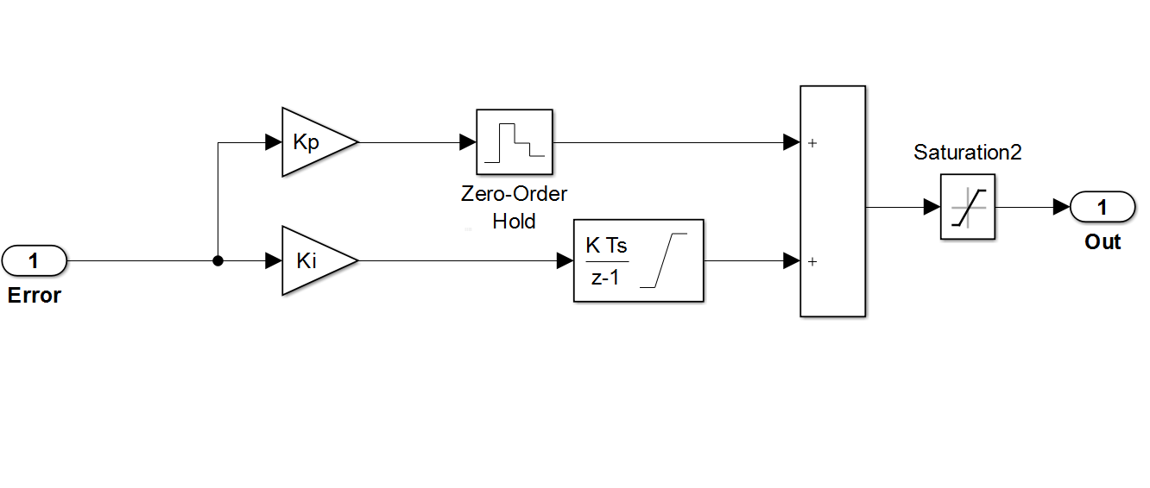

**图3.14 电流环PI控制器**

### 4.2.2 速度环PI控制器设计

速度环是系统双闭环控制的外环，其作用是使得电机的转速可以快速跟随给定转速，减小控制过程中速度的稳态误差。速度环PI调节器是根据给定转速和电机实际转速的差值，然后按照一定规律进行调节，最后通过运算调节的结果给定系统所需电流的大小对电机进行控制。速度环的设计应该具有较强的速度跟随能力，当电机负载突然发生变化时，转速也不应该有太大波动。具体的速度环PI控制器结构如图3.15所示。其中，Error的输入为目标转速与实际转速的偏差，Saturation用来改变PI控制器输出的上下限，起到限幅的作用，防止PI调节器输出电流指令过大。

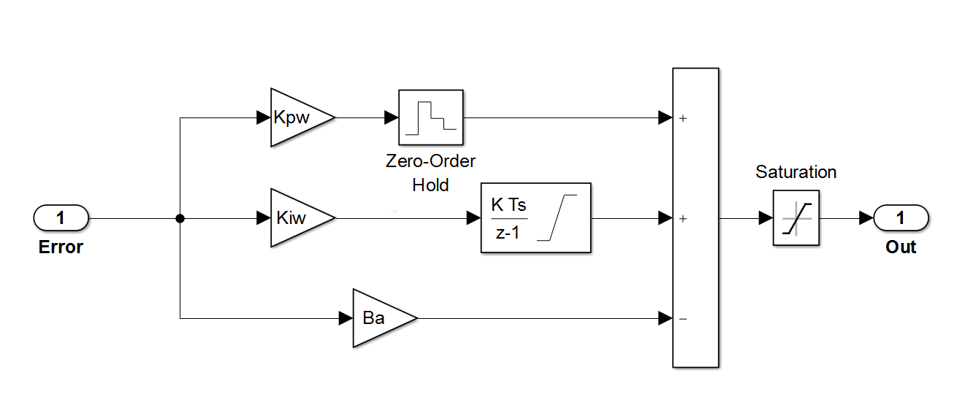

**图3.15 速度环PI控制器**

## 3.7 PMSM矢量控制系统模型建立与仿真

### 3.7.1 系统模型建立

在理想情况下，忽略由于温度变化对电机参数产生的影响，根据3.2节描述

及以上分析搭建PMSM控制系统simulink仿真模型如图3.16所示。其中，控制的对象PMSM选择simulink电机库模型，无温度干扰因素，为理想条件下电机模型，只需给该电机模块提供三相逆变电压输入，系统就可以输出电机运行过程中的一些反应电机运行状态的参数，其中一部分参数用来作为系统的反馈输入。电机选型参数设置（图3.17）为：三相电机、反电动势波形为正弦波、转子类型为凸极式（salient-pole）、电机的机械输入为负载转矩输入；电机及系统控制参数设置为：逆变器电压，负载转矩，目标转速，极对数，定子电阻，电感,，永磁体磁链，仿真时间为0.6s。

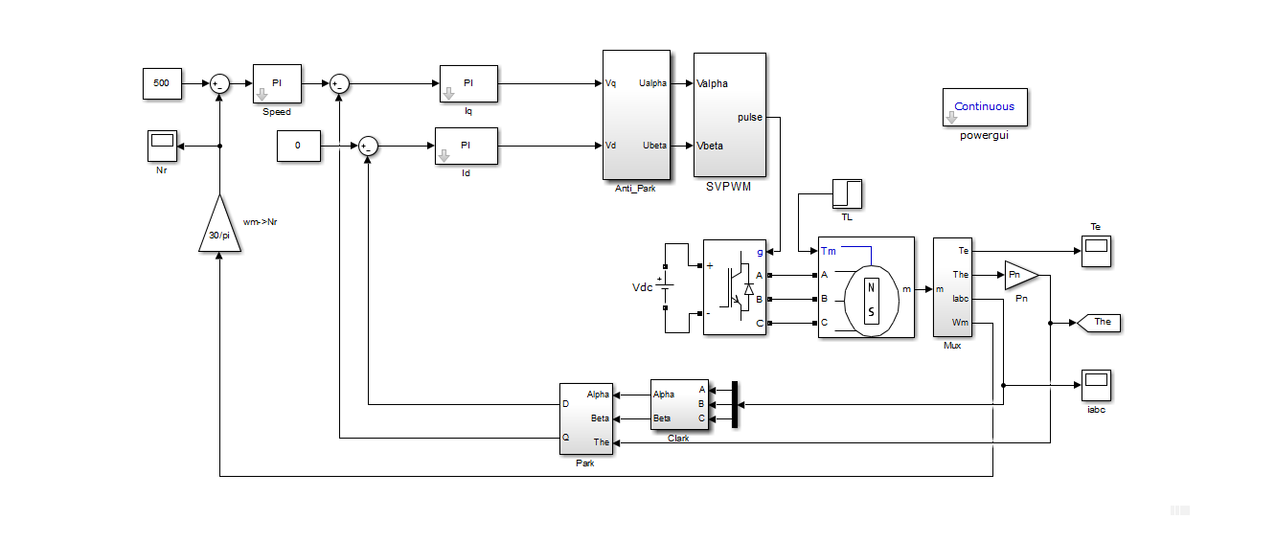

**图3.16 传统PMSM控制系统**

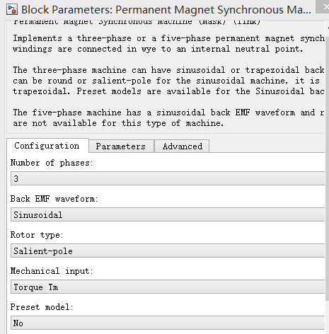

**图3.17 PMSM参数**

### 3.7.2 仿真结果分析

系统仿真结果如图3.18～3.22所示。由仿真结果可以看出，在0-0.2s时间内外加负载为零，电机空载运行，逐渐运行至稳定状态，转速由上升到，负载电流接近于零，虽然电机启动时转速有一定的超调量，但是在PID控制器的调制下，系统很快响应至给定转速；在0.2s时，外加负载作用于电机，系统响应负载变化，开始出现负载电流，并且电机转速出现一定量的波动，但系统也能很快恢复至稳定状态，使得电机转速与输出转矩也很快趋于稳定值，同时，电机三相电流呈现稳定的正弦波型。

由仿真结果可以看出，在无外界因素干扰情况下，系统运行后，PMSM能够快速运行至稳定状态，展现出较好的动态与静态特性。电机各参数曲线与前面理论分析相符合，在理想状态下，合理调节仿真参数，能够保证系统优良的性能，证明了系统各个模块设计的正确性、合理性。

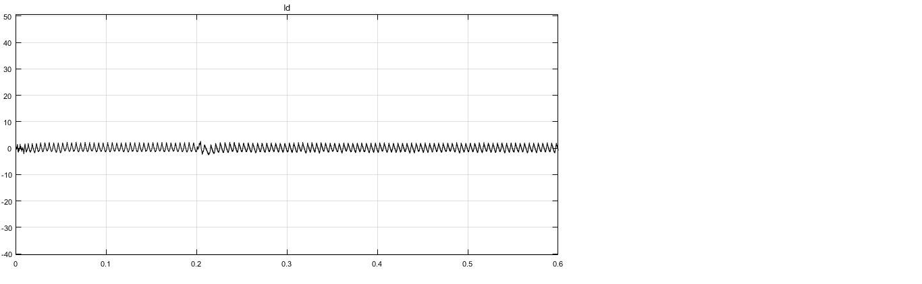

**图3.18 定子d轴电流**

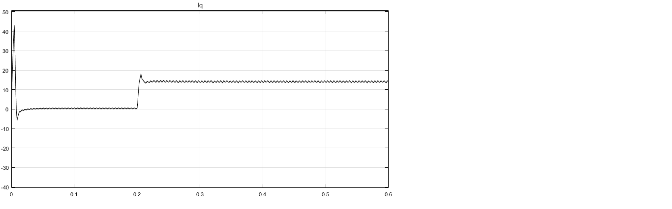

**图3.19 电机q轴电流**

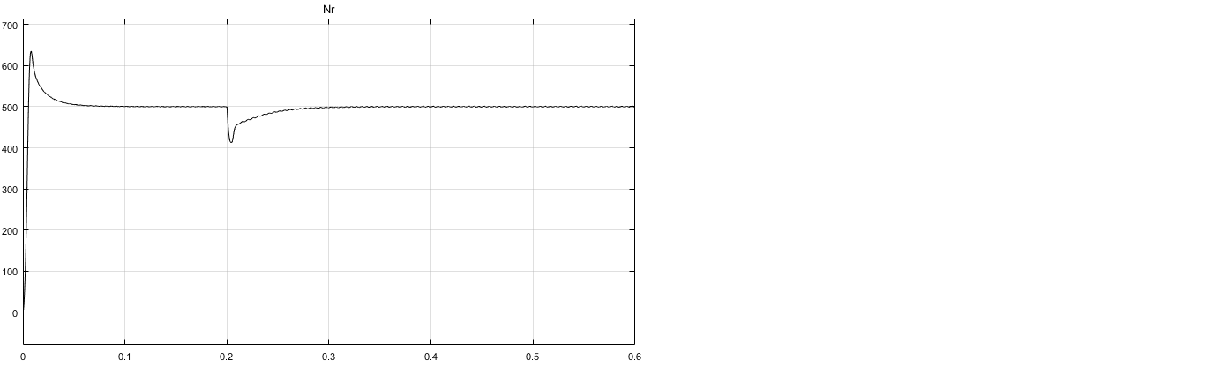

**图3.20 电机速度**

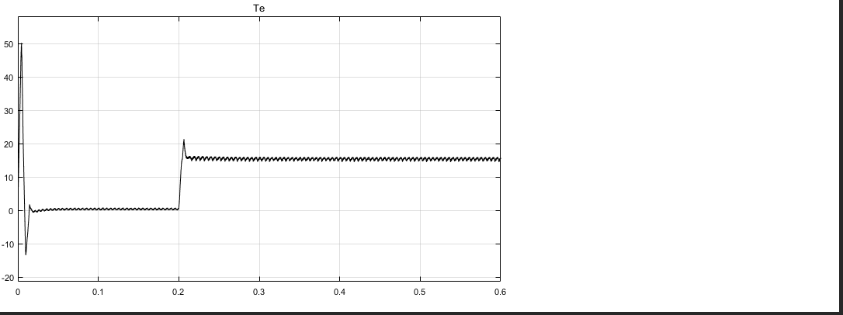

**图3.21 电机输出转矩**

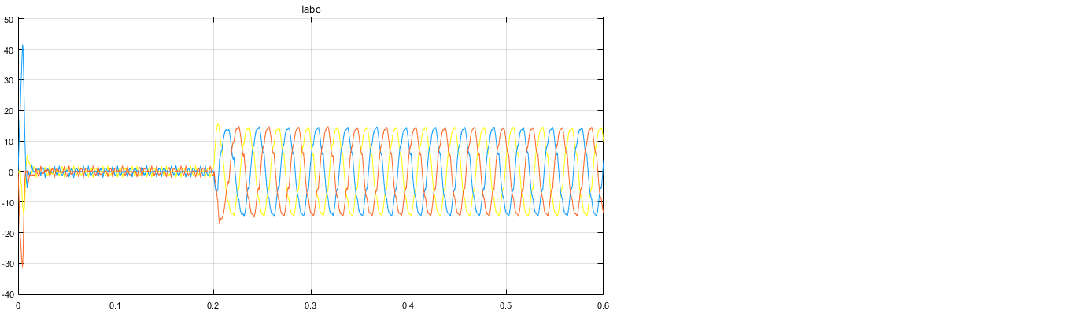

**图3.22 电机三相电流**

第四章 基于BP神经网络的PMSM温度补偿系统仿真设计

本章将在传统PMSM控制系统的基础上，根据温度对电机定子绕组与转子磁链的影响，以BP神经网络为工具构建一前馈闭环网络对电机运行过程中由于温度变化而损失的转矩给与补偿。

## 4.1 基于温度扰动的PMSM控制系统设计与仿真

电机在实际运行过程中，特别是在散热条件不足的情况下，由于电机腔壳内温度升高，影响到定子绕组与转子永磁体，由铜电阻受温度影响特性可知，其导致定子绕组阻值变大，而温度升高也会影响永磁体的剩磁与矫顽力。由式（2.24）和式（2.27）可以看出这两者直接影响到电机的电磁转矩，使得电机的电磁转矩逐渐减小。为对电机运行过程中损失的转矩进行定量分析，在2.2节温度对电机永磁体剩磁以及矫顽力的影响分析基础上，根据2.5节建立的带温度扰动变量的电机模型替换simulink电机库模型，搭建如图4.1所示的基于温度干扰因素的PMSM控制系统模型。其中，根据式（2.4）和式（2.5）建立磁链和定子绕组阻值随温度变化模型如图4.2所示，磁链初始值，绕组初始值；目标转速，在目标转速下分别设置电机负载转矩为和，检测并分析电机的实际输出转矩。电机温度在0s到0.2s时间内为，在0.2s到0.6s时间内温度上升到为，其余参数均与3.7节相同。

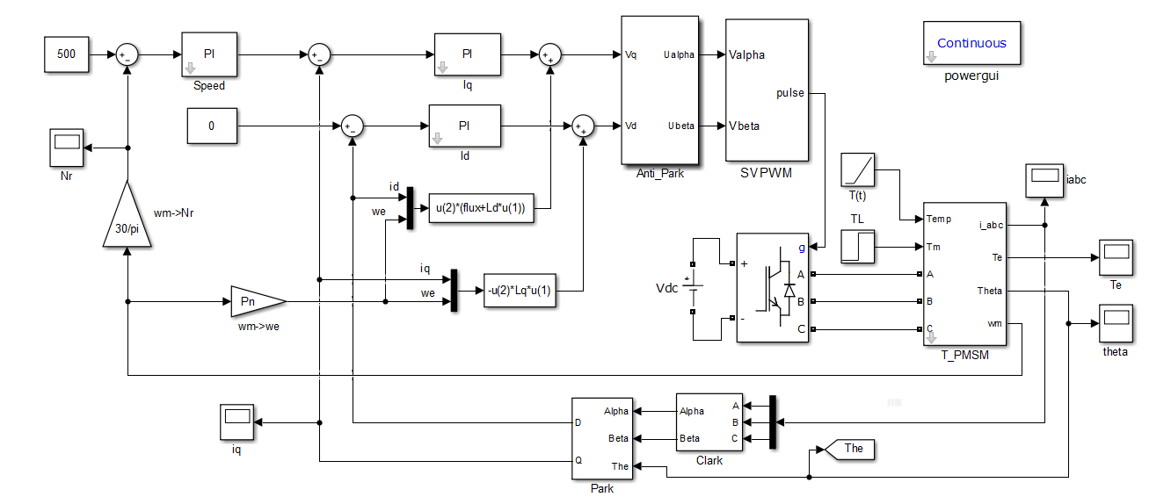

**图4.1 基于温度扰动PMSM控制系统**

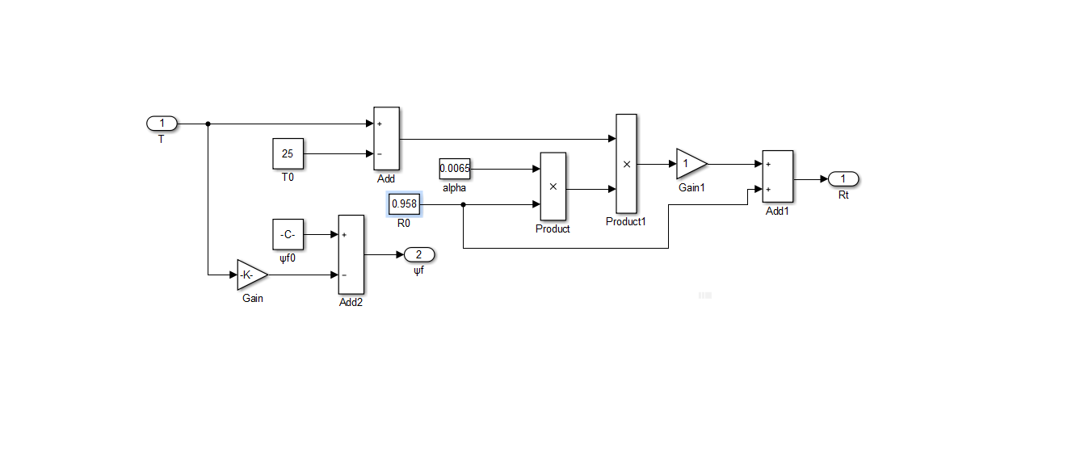

**图4.2 磁链与定子绕组随温度变化关系**

系统仿真结果如图4.3～4.6所示。由仿真结果可以看出，在0-0.2s时间内，电机空载开始运行，转速由逐渐上升到，虽然开始时有一定的超调，但调制过程很快结束，并进入平稳状态，此时电机电流与输出转矩都为零。在0.2s时刻，电机负载突变，并且电机温度逐渐升高至150℃，温度影响绕组和永磁体，从而导致电机的实际输出转矩发生波动。由图4.4可以看出，当电机的额定负载转矩为时，系统运行稳定后电机的实际输出转矩由下降到了，转矩值降低了，相对于额定负载转矩，电机实际输出转矩下降百分比为

（4.1）

而当电机额定负载转矩为时，系统运行稳定后电机的实际输出转矩由下降到了，转矩降低了，相对于额定负载转矩，电机实际输出转矩下降百分比为

（4.2）

由式（4.1）和式（4.2）转矩损耗的计算结果可以看出，温度对电机的实际输出转矩有着很大的影响，而在实际运行的过程中，需要减缓温度对电机性能的影响，避免过度的能源浪费，所以就需要设计性能良好的温度补偿环节来减轻温度在电机运行过程中所带来的对电机性能的损害。

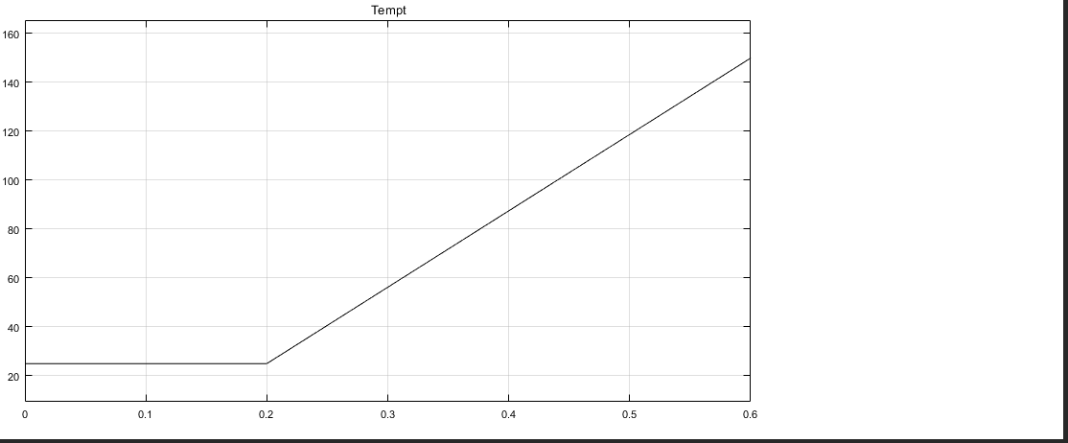

**图4.3 电机温度变化曲线**



**（a）15N/m电机输出转矩**



**（b）25N/m电机输出转矩**

**图4.4 PMSM实际输出转矩**

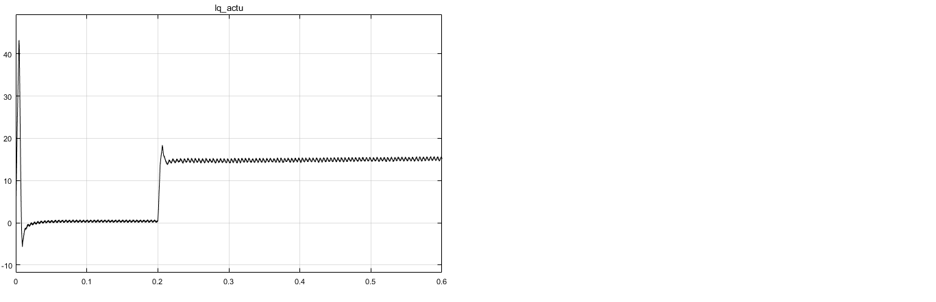

**（a）15N/m电流**

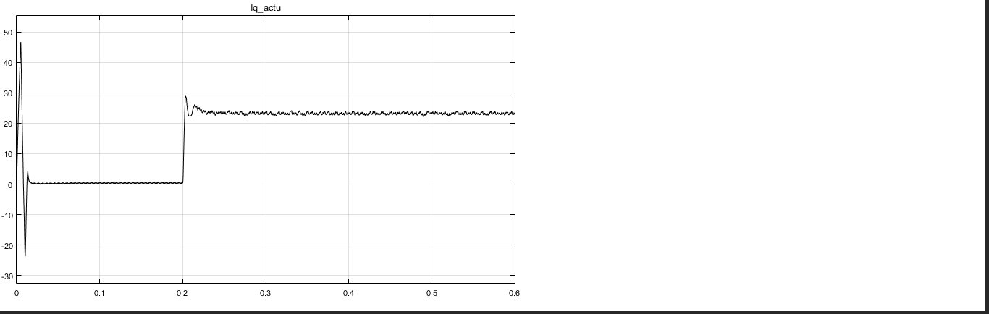

**（b）25N/m电流**

**图4.5 电机q轴电流** 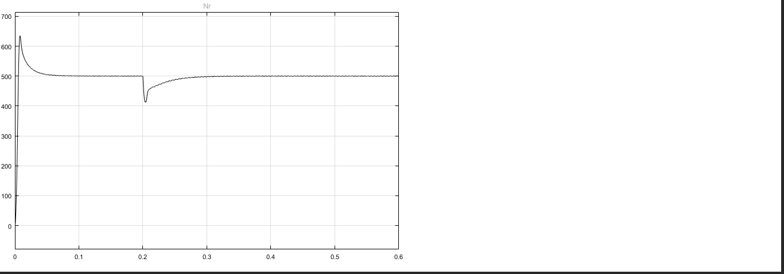

**图4.6 电机转速**

## 4.2 BP神经网络原理分析与实现

BP神经网络是含有隐含层的多层感知器，属于多层前馈网络，大大提高了网络的分类能力。由于长期以来没有解决其网络权值的调整问题，直到20世纪80年代，Rumelhart和McCelland等人提出了误差反向传播算法Error Back Proragation，BP），并对算法进行了详细的理论分析，解决了多层神经网络的权值调整问题，极大的促进了神经网络的发展[38-39]。

### 4.1.1 BP神经网络原理分析

对BP算法而言，其本质内容就包括以输入信号为始的信号正向传播和与期望结果产生偏差的逆向传播两部分。正向传播是信号根据初始输入向量依次输入到每一层，直至输出层产生结果；而当由输出层产生的结果和目标结果存在偏差时，此偏差将通过中间层开始逆向传播，直至网络的输入层，并且在传播的过程中会将此偏差按照一定的规则分配给网络中各层的各个神经元，根据误差逐渐调节网络权值和阀值。此过程周而复始，权值不断调整，直到误差减小到一定范围内，或者达到设定的学习次数。

BP神经网络结构如图4.1所示。假设图中输入节点为个，输入节点为个，网络的隐含层节点共有个。并且，网络的实际输入是，实际输出是，网络的输出误差是，其中为网络的目标输出结果。网络在按照一定学习规则进行学习时，如果网络实际运行产生的结果与目标结果差距较大，则将此偏差按照层与层之间的连接关系逆向返回，并且在逆向返回的过程中不断调节连接各神经元之间的权重和，按照此方法来增强或者减弱实际的输出，使其不断靠近目标输出，减小误差。



**图4.1 BP神经网络结构**

### 4.1.2 BP神经网络实现方法

假设在网络的训练阶段有组训练集，在其中一组训练集作为输入的条件下，即输入为，目标输出为，则在训练集的作用下隐含层第个神经元的输入为  
 （4.1）

其中，是初始数据；为连接输入层与中间各层之间的权重；为首层节点数。

假设中间层的激活函数选取为S型函数（sigmoid函数），对于此函数

（4.2）

其中，参数控制函数图像的左右移动，参数控制函数函数图像变化趋势的缓慢程度，较小的参数可以使函数图像趋近于阶跃函数，而较大的参数可使得函数图像变得平缓。不同的参数对sigmoid函数图像的影响如图4.1所示。



**图4.1 带偏值和形状变化的sigmoid函数**

则隐含层第个神经元的输出可表示为

（4.3）

式中，为隐含层第个神经元的阀值。

由此可得输出层第个节点的总输入为

（4.4）

其中，为输出层权重；为中间层节点数；为输出层节点数。

输出层第个节点的输出为

（4.5）

如果输出层的实际输出与目标输出相差较大，则网络将误差信号从输出端反传回至隐含层与输入层，并在反传的过程中不断调整加权值，直到符合最小的误差限。在对一组训练集训练完成后按照同样的方法对其它训练集进行训练，直至组训练集全部训练完。

对于每一个给定的训练集，其对应的输出层的实际输出与目标输出的误差函数为

（4.6）

在各层权重调整的过程中，其权重值应按照上式梯度变化的逆向进行更正，以保证网络能够呈现出逐渐收敛的趋势。根据以上原则，输出层各神经元修正权重的表达式为

（4.7）

其中，为网络学习速率。

令上式中

（4.8）

以此类推可以得出修正输出层任一神经元权重的公式为

（4.9）

而对于隐含层，根据梯度变化原则，其权值修正公式为

（4.10）

令上式中

（4.11）

由于隐含层的任意输出都连接着所有的输出层，即影响着所有输出层，所以

（4.12）

则 （4.13）

由此可得隐含层任一神经元的权值修正公式可写为

（4.14）

由式（4.9）可知，输出层神经元的权值增量为

（4.15）

由式（4.14）可知，隐含层任一神经元的权重值得增加量为

（4.16）

由式（4.15）和式（4.16）可知，对于某一给定的训练集，在网络训练的过程中，会根据误差的要求来调整每一层网络的加权值，以使其满足实际要求；再对于令一训练集，按照同样的方法来调整加权值，直到在整个一组训练集都训练完成的情况下，并且误差都满足要求。

综上所述，BP网络学习算法的实现可总结为以下步骤

1. 初始化网络的所有加权值和阀值；
2. 给出网络的训练集，即输入向量（）和网络的目标输出（）；
3. 根据式（4.3）和（4.5）计算中间层和输出层每个节点的输出；
4. 根据式（4.6）计算实际输出与目标输出的误差；
5. 根据式（4.15）和（4.16）调整输出层和隐含层的加权值；
6. 返回到第（3）步，直到误差满足要求；

上述算法计算步骤可用流程图表示为图4.2。



**图4.2 BP算法计算流程图**

## 4.3 BP神经网络模型建立

由以上分析已知神经网络计算步骤，为建立网络仿真模型提供了依据。为此，可以基于语言编写来实现神经网络，同时，神经网络工具箱提供了丰富的用来进行用来分析和设计神经网络的工具箱函数，使得神经网络的设计更加方便、高效[40]。

### 4.3.1 确定数据样本集

网络样本集一般分为训练样本集和测试样本集。训练样本集用于对网络进行训练以达到所需要的输入输出之间的对应关系。测试样本集用于检测网络训练后的效果和容错能力[41]。所以，训练样本集应该覆盖尽可能多的电机转速以及目标转矩下的各类数据。

本设计所用数据是在4.1节基于温度干扰的PMSM控制系统中选取不同转矩下，对电机做4组循环温度测试，分别为温度由室温上升至150℃过程中，取不同转速下各个时刻所对应的d、q轴电流值以及电机输出转矩。所测得的这些数据将作为网络训练的初始数据，并根据训练完成的模型对网络进行测试。测试具体内容如表4.1所示。

**表4.1 电机温升实验表**

|  |  |  |  |  |
| --- | --- | --- | --- | --- |
| 转速 | 目标转矩N/m | 起始温度 | 截止温度 | 记录数据 |
| 500 | 15/25 | 26 | 150 | 各时刻电机对应的、和实际输出转矩 |
| 1000 | 15/25 | 26 | 150 |
| 1500 | 10/20 | 26 | 150 |
| 2000 | 10/20 | 26 | 150 |

如表4.1所示，数据测试过程为电机转速在500r/min到2000r/min区间取四个等级，在500r/min和1000r/min两个转速等级下设置电机的负载转矩为15N/m和25N/m，在1500r/min和2000r/min两个转速等级下设置电机的负载转矩为10N/m和20N/m；电机启动后，在温度由26℃上升到150℃过程中，提取各个时刻电机的实际输出转矩和电流、，提取数据量为6000个，即在每个转速等级下的数据量为12000个。由于BP神经网络的学习方式属于有教师的训练，所以数据样本集分为输入数据和目标输出输出数据组成。本设计中，影响电机输出转矩的三个重要参数为、和温度，所以选取电机交直轴电流、和温度T作为网络输入数据的一个三维向量，电机实际输出转矩与目标转矩之间的差值作为网络的目标输出一维向量。所以，系统的样本对为4，分别对应于表4.1中四个转速等级下相关的数据。

### 4.3.2 数据归一化处理

对于以上测试所得数据分析，由于绝大数的输入样本数据以及目标输出数据都不在之间，而一般情况下神经网络的输入以及输出数据都需要在之间。因此在确定网络模型之初，就应该对数据进行处理，将样本数据转化为区间内的值。对于网络的输入，常用的数据归一化方式为：

（4.3）

式中，为样本初始数据中处于 区间以外的数据；和分别为样本中最大数据值与最小数据值；表示归一化后的数据。

相应的，对于网络的输出结果，又需要对其进行反归一化处理，使得网络在区间之间的值能够转化为系统实际输出值。常用的与式对于的反归一化方法为：

（4.4）

式中，为网络输出的在 区间内的值；和分别为最大值和最小值；为反归一化之后网络的实际输出数据。

### 4.3.3 网络的设计与训练

因为网络具有任意的非线性拟合能力，所以本文使用BP神经网络来进行电机输出转矩补偿。由于网络输入为三维向量，输出为一维，所以网络应有个输入和个输出；因为在两层前向网络中隐含层神经元的个数q与输入层神经元的个数m一般具有如下近似关系式：，所以预设隐含层神经元的个数为7个。

由以上分析可知本文设计的BP网络结构为3-7-1。基于以上分析，利用matlab神经网络工具箱函数建立本设计所使用的BP神经网络模型并使用函数gensim()生成simulink网络模块，其内部结构如图4.3～4.5所示。由网络模块和其内部结构可以看出，所设计的网络隐含层节点数为7，输入层为一三维向量，即三个输入节点，符合所设计BP网络结构。

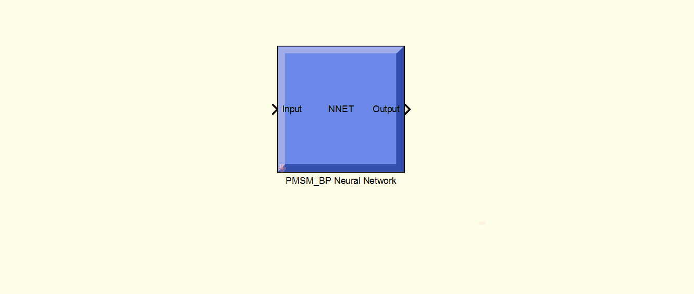

**图4.3 simulink BP神经网络模块**

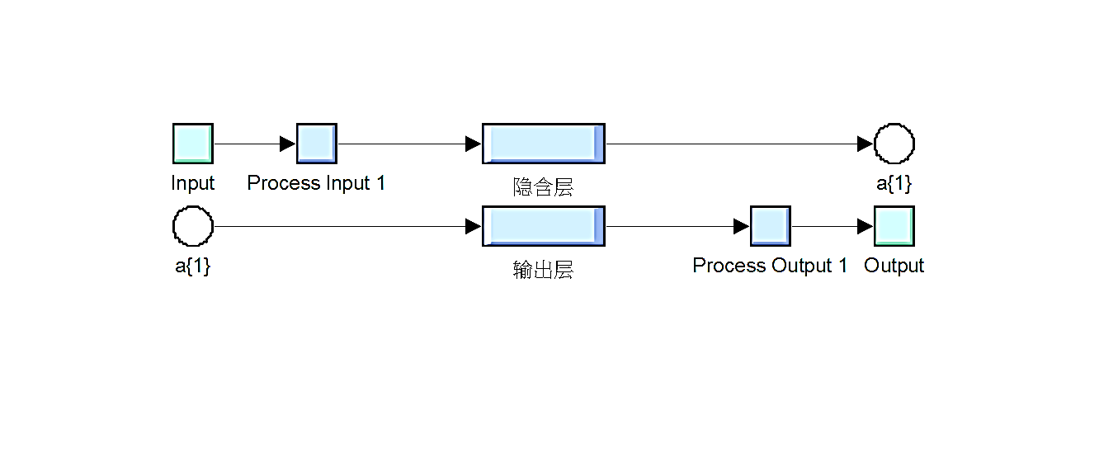

**图4.3 BP神经网络模型内部结构**

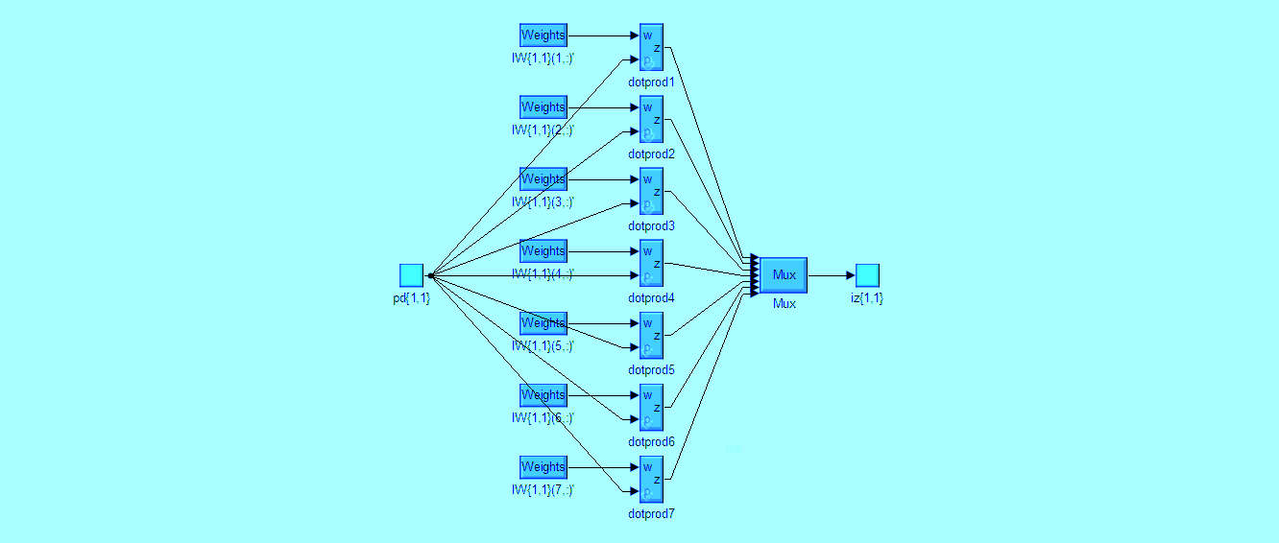

**图4.3 隐含层结构**

在确定好网络的结构之后就需要对网络进行训练，根据表4.1中测量的有关数据，将归一化之后的500r/min到1500r/min所对应的36000个数据作为网络的训练样本，将2000r/min所对应的一组数据12000个数据作为网络的外推测试数据，对网络进行测试。网络训练的条件设置为：训练的最大次数epochs为1000次，目标误差设err值设为0.005，学习速率lr设为0.1，采用Levenberg-Marguardt训练规则对网络进行训练。网络训练完成后，可以提取网络训练过程中的误差结果，使用测量的数据对此网络进行训练，训练结果曲线如图4.4所示。其中，纵轴mse表示训练过程中误差的平方，横轴epoch为训练误差满足要求时网络的实际运行次数。由训练过程中的误差变化图可以看出，训练开始阶段，网络输出缓慢逼近目标值，即误差曲线变化趋势平缓，随着训练次数的增大，网络输出逼近目标值得速度也在加快，曲线向目标误差快速靠近，当网络训练到第107次时，网络的输出达到最佳，此时网络的输出误差为0.35，达到了训练所设定的误差值。

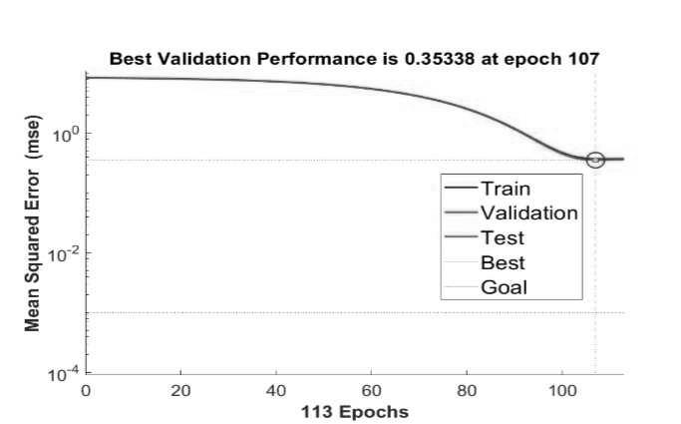

**图4.4 训练误差曲线图**

为了方便分析神经网络训练过程中的各参数的变化特点，在网络训练完成后同时也可以得到网络的训练状态（Training state）曲线如图4.5所示。由曲线图可以看出，训练过程误差整体呈梯度下降趋势，网络训练的开始阶段，但是在靠近收敛迭代次数时呈现出快速收敛趋势。在训练过程中，网络每运行一次，系统就会自动将validation set中的数据导入到网络中进行检验，检验完成后系统会得到一个误差，此误差不是网络运行过程中产生的误差，而是数据检验误差，而训练开始时系统会在validation set中设定一个步数，默认值为6epoch，则在训练过程中这个误差是否会在连续的6次检验后下降，如果没有下降或者上升，则说明网络训练的误差不会再下降，此时如果网络再进行训练也没有更好的效果了，所以训练就被打断，否则网络将有可能进入无限循环的学习状态，影响最终的网络成型。同时，网络学习的速率也至关重要，但是可以对其进行不断的调整，速率太大可能会导致系统出现波动，太小可能会使得学习的周期变长，最终导致网络的实际输出结果与目标结果存在太大的偏差。一般来讲，应该选取较小的学习速率，根据网络训练的误差曲线，进行适量的调整，误差曲线变化趋势大说明学习速率合适。可以看出，网络的学习速率随着训练次数的增加呈现出增大的趋势，符合网络误差的变化趋势，学习速率合理。

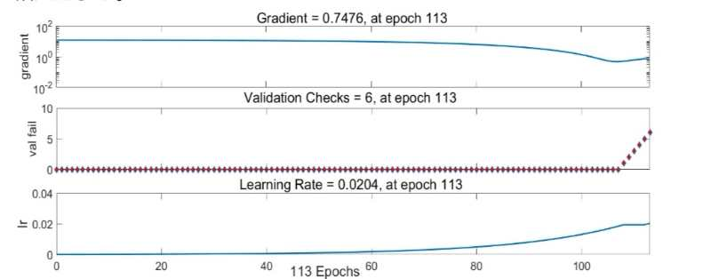

**图4.5 Training state曲线图**

网络训练完成之后就需要对网络进行测试，即将表4.1中最后一组数据输入网络进行测试，得到测试结果如图4.6所示，R值接近1，表示网络测试的效果越好。为了防止过拟合，matlab将原始数据分为三份，这三部分分别为训练（training）所需的原始数据、验证（validation）数据、测试（test）数据，而其中只有训练部分的数据被用作网络训练，其余数据作为网络的测试数据。仿真图中，当曲线在坐标系的对角线上时，表明数据的拟合效果越好。

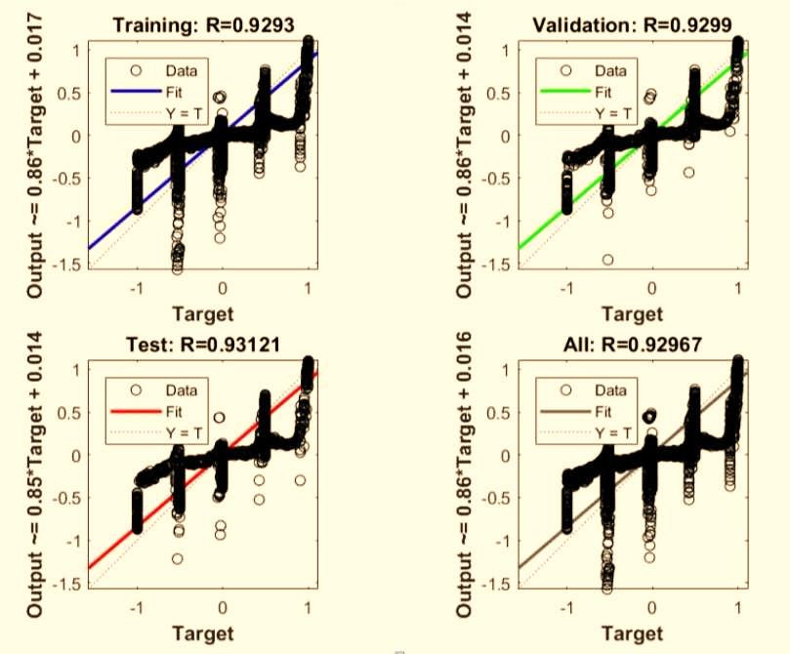

**图4.6 数据测试曲线**

由此，可以得出BP网络在实际运行的过程中，只能模拟样本数据的大致趋势，模型的输出尽可能逼近所需的目标输出，但是还存在一定的误差，这就导致训练完成的模型在对PMSM的输出转矩补偿之后，电机的实际输出转矩仍然会存在一定的损失。

## 4.4 基于BP神经网络的PMSM温度补偿方案设计与仿真

### 4.4.1 温度补偿方案设计

根据4.1节基于温度扰动的PMSM控制系统仿真结构之上，增加基于BP神经网络的PMSM电机转矩补偿方法，减小电机实际输出转矩的波动值，此模块可在主控芯片内部通过软件来实现。利用BP神经网络的特性并结合原有的矢量控制系统以及PID调节器实现基于BP神经网络的PMSM温度补偿控制系统，图4.7所示为系统控制原理框图。



图4.7 PMSM温度补偿方案结构

由图所示，基于BP神经网络的前馈温度补偿系统具体的控制过程为：首先检测电机的实际转速信号，将实际转速信号与转速指令值相比较再经过转速环PI调节器后输出电流指令信号，与实际的采样电流信号以及转换之后的电流补偿信号相比较得到最终的电流指令信号，此电流指令信号反映到电机输出转矩中就包含了对电机由温度影响所损失的转矩的补偿；其中，BP神经网络中，经过Park变换的实际交直轴电流、以及电机的温度T作为网络的3个输入，网络的输出为所要补偿的转矩值，由于系统采用的控制方式，所以可根据转矩与交轴电流的对应关系将网络输出的转矩补偿值转化为交轴电流补偿值。由此，使用神经网络构建一个可以对转矩进行补偿的闭环前馈环节。系统的补偿过程为：定子电流经过Clark、Park变化并且与实际的电流值进行比较，比较后的结果再通过电流环PI，然后输出轴系下的和信号，此信号再经过反Park变化得到轴系下的和信号，最后输入到驱动模块，驱动模块可产生6路PWM信号驱动三相逆变桥，逆变桥输出三相电压幅值和频率可变的三相交流电信号到电机的定子，以此来驱动电机转动。

根据以上分析以及4.1节带有温度扰动的系统模型，搭建基于BP神经网络补偿电机输出转矩的PMSM控制系统仿真模型如图4.19所示。其中，使用matlab神经网络工具箱函数建立BP神经网络模型，再使用gensim()函数生成相应的simulink仿真模型。

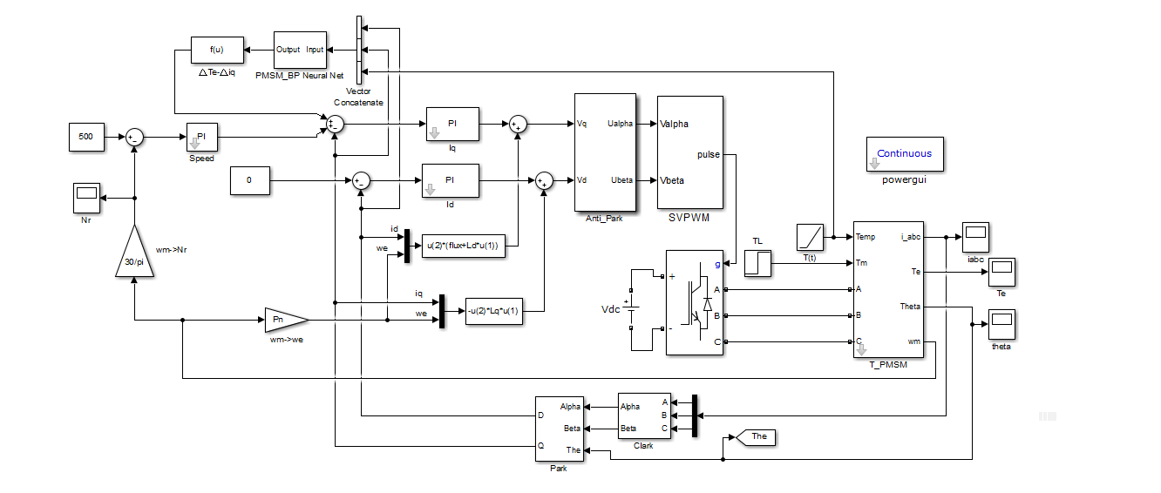

**图4.8 BP神经网络转矩补偿控制系统**

### 4.4.2 系统仿真结果与分析

根据以上搭建的系统仿真模型，设置电机参数、控制系统参数、负载以及转速指令值与4.1节相同，运行系统进行仿真，仿真结果如图4.9～4.11所示。



（a）15N/m交轴电流



（b）20N/m交轴电流

**图4.9 交轴电流Iq**



（a）15N/m输出转矩



（b）25N/m输出转矩

**图4.10电机输出转矩Te**

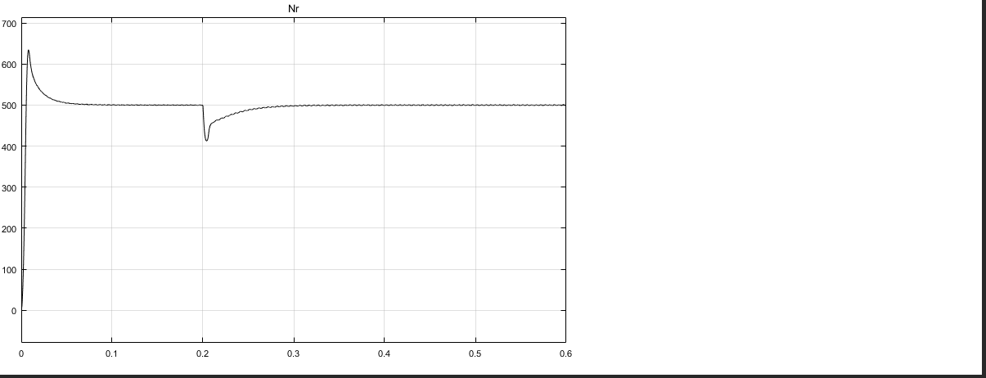

**图4.11 电机转速**

由仿真结果可以看出，在0-0.2s时间内，电机空载开始运行，转速由逐渐上升到，虽然开始时有一定的超调，但调制过程很快结束，并进入平稳状态，此时电机电流与输出转矩都为零。在0.2s时刻，电机负载突变，并且电机温度逐渐升高至150℃。由图4.9可以看出，加入温度补偿环节后，运行电机过程中，交轴电流有一定的上式趋势，此部分的被用来抵消电机损耗转矩的一部分。由图4.10可以看出，在加入了温度补偿环节后，电机实际输出转矩随温度升高下降的趋势明显变缓。当电机的额定负载转矩为时，系统运行稳定后电机的实际输出转矩由下降到了，转矩值降低了，相对于额定负载转矩，电机实际输出转矩下降百分比为

（4.5）

而当电机额定负载转矩为时，系统运行稳定后电机的实际输出转矩由下降到了，转矩降低了，相对于额定负载转矩，电机实际输出转矩下降百分比为

（4.6）

与4.1节仿真结果对比可以看出，系统加入前馈温度补偿环节后，可以很明显得抑制由于温度而导致的电机输出转矩损耗，虽然输出转矩仍然有所下降，但是相比于无温度补偿系统，电机输出转矩得到里有效的补偿。由此可以得出，系统在加入了温度补偿环节后，由于温度升高导致的电机输出转矩脉动减小，输出转矩得到有效补偿，所以本设计所提出的温度补偿策略在很大程度上是可行的。

# 第五章 测功机控制系统硬件设计

测功机使用永磁同步电机作为驱动单元，通过两台电机对拖产生负载力矩来测试电机的性能，所以电机的控制系统最为重要，通过硬件设计与软件的编写需要保证系统的稳定性以及可靠性。控制器的设计使用ST公司的STM32F105RBT6芯片为主控芯片，其内部集成有可嵌入死区时间的互补PWM脉冲发生器以及编码器接口单元，结合SVPWM算法可方便产生PWM驱动信号，并解算出电机的位置信息。硬件上搭建有旋转变压器解码模块、功率管驱动模块、控制模块、通讯以及控制信号输入接口模块；软件上实现SVPWM空间矢量信号、AD电流采样、电机位置信号解码、串口通讯、CAN通讯、电流和速度闭环，实现电机的控制过程。

## 5.1 硬件系统总体设计

PMSM控制系统主要由永磁同步电机、单片机最小工作单元、功率产生部分、功能控制部分、电流以及温度采集部分、外部I/O模块和数据通信等部分组成。控制系统硬件总体框架如图5.1所示。



**图5.1 硬件系统总体结构**

本文设计的PMSM控制器以STM32F105RBT6芯片为核心，72V移动电源供电。电机三相线具有同一个公共端，控制器只需采集其中两相电流即可，另一相可由计算得到。相电流和通过两个非接触式电流传感器检测，将检测到

的信号送入STM32F105RBT6的AD转换接口，电机的位置信号通过旋转变压器测得，旋转变压器测得的正余弦差分信号送入AD2S1210旋转变压器解码模块，STM32F105RBT6的编码器可以读取解码模块输出的脉冲信号，以此来计算电机的位置以及速度信息。由SVPWM算法结合STM32F105RBT6内部TIM1产生6路PWM驱动信号送入MOSFET功率管以驱动电机。此外，外部控制信号主要有转把信号、档位信号、刹车信号等。转把信号通过芯片内部的12位AD转换器进行采集，其余两个信号直接通过I/O口进行读取。通过CAN总线和串口可以对电机运行过程中的各个参数进行监测。

## 5.2 主控制器选型与最小系统设计

永磁同步电机控制系统外部控制器件比较多以及通讯过程中数据的实时处理能力要求较高。为了能够满足其控制性能，主控制芯片的选择需要考虑以下几个方面：

其一，永磁同步电机参数相对比较多，要对其进行控制，主控设备需要相当高的计算速度与数据处理能力，达到最佳的控制性能；

其二，永磁同步电机控制相对复杂，需要大量的数据换算和模块分离控制，为了能够对各个模块进行有效控制，主控芯片需要丰富的内部资源以及对外的通用输入输出接口。

基于以上考虑，本设计采用意法半导体公司STM32系列STM32F105RBT6微控制器，LQFP64封装，该芯片基于cortex-M3内核，其功耗小、内部资源丰富、中断反应快并且价格便宜，系统采用哈弗架构，时钟频率可以达到72MHz，外设接口丰富，自带12位A/D转换器多达16路，内部集成64Kflash以及20K的RAM空间，能够满足永磁同步电机控制器的性能要求。

如图5.2所示，为STM32F105RBT6最小系统原理图。其中PC5为控制器状态指示引脚，当系统出现过流、过热等故障时，所连接的状态指示灯会做出相应的闪烁指示，从而能够直观的观察系统故障。为了便于硬件调试，预留出SWD-IO和SWD-CLK作为控制器程序下载以及调试接口。使用外部8MHz晶振作为芯片工作时钟源，为系统提供心跳频率。与3.3V电源连接的均为滤波电容，提高系统稳定性，其余IO口作为数据采集与系统控制信号端口。



**图5.2 STM32F105RBT6最小系统**

## 5.3 电源电路设计

由于控制器采用单一的移动电源供电，而主控芯片STM32F105RBT6、运算放大器LM358、旋转变压器等都需要不同的电压，所以就需要电压适配电路，给不同的器件提供不同的电压。综合考虑，将电源划分为3.3V、5V、12V三个等级。

控制器电路中，除驱动部分逆变桥需要60V电压外，其余部分电压值与60V相差较大，并且其余三个电压等级之间相差不大，所以采用分级稳压的方式来为各部分提供电压。



**图5.3 12V电源电路设计**

控制器电路中，运算放大器LM358、电机的旋转变压器以及转把输入电压等都需要12V电源供电，因此需要将直流输入60V电压降压到12V。电路如图5.3所示，稳压芯片采用PN6055，芯片内部集成有200V的高电压快速开启电路，并且具有过压、欠压、过热保护等功能，广泛应用于变频器以及车载设备等诸多行业。



**图5.4 5V和3.3V电源电路**

控制器中，直流电流采样、相电流采样以及功能性输出等模块都需要5V电压，主控芯片、电池保护模块和串口通信需要3.3V电压。ST公司生产的78M05是一种三端口DC/DC稳压芯片，其具有较宽的电压限度，最高可以达到35V，并且具有过流过热等自关断能力，本设计78M05稳压电路可以使电压稳定在5V。NI公司生产的LM1117-3.3V稳压芯片，其电压宽度能够达到13.8V，并且具有过流及过热等保护机制，其输出端的电容是用改变电压的瞬态特性以及稳定性。硬件电路如图5.4所示。

## 5.4功率驱动电路设计

功率电路是永磁同步电机获得能量的来源，直流电压经过逆变桥转换为电机运转所需的交流信号，其设计的好坏直接关系到电机运行的性能，所以此部分尤为重要。此电路由三部分组成：PWM波发生器、IRS2128自举驱动电路和由N沟道增强型MOS快速功率开关管组成的全桥电路。由于电机的每一相都需要一路电压驱动信号，所以放大电路与MOS管功率电路都需要三组，MOS管的漏极直接与60V直流电源连接，电源经过稳压后的12V电压为芯片IRS2128提供电源。

MOS管选用英飞凌公司的N沟道IRFZ48N功率管，其具有超低的导通电阻，并且导通时间短、响应快、耐高温、漏极电流大。大功率的MOS管驱动通常使用专用的集成芯片，目前主要使用的有Semikron公司的SKHI系列集成驱动芯片、国产的HL系列等，但是由于其体积较大。并且导通响应慢，因此不适合用于PMSM电机驱动器中。英飞凌公司推出的专为自居操作设计的悬浮的驱动芯片IRS2128其具有耐高压、容许负瞬态电压，60V电压下功耗仅为175mW，开通和关断延时小，分别为125ns和65ns，可以驱动600V以内的同一桥臂上的开关管。如图5.5和5.6为IRS2128和IRFZ48N组成的全桥驱动电路。



**图5.5 IRS2128隔离驱动电路**



**图5.6 MOSFET功率管电路**

驱动电路中二极管D14是至关重要元器件之一，其决定着能够承受反向冲击电压的大小，能够阻止MOS管上的高电压反跳到主芯片数字电路中，所以其耐压值应该大于MOS管上的电压峰值。

在实际的控制过程中，电机的功率比较高，单个MOS管不能提供如此大的电流，因此可以采取多个MOS管并联的方式来提高控制器的驱动能力，同时可以减缓控制器的温度升高。本设计采用三管并联的方式来组成上下桥臂，如图5.6所示，由于PMSM三相驱动以及功率电路相对称，并且具有相同的电路参数，因此只需设计一路，其余两路相同即可。

## 5.5 信号采样检测电路设计

信号采样电路主要是将检测到的电机的一些参数进行处理，转换成主控芯片STM32F105RBT6所能识别和控制的数字信号，以便于使能系统构成闭环控制以及对系统进行保护。信号采样检测电路主要包括温度检测电路、电流采样电路和位置信号解码电路等。

### 5.5.1 温度检测电路设计

永磁同步电机在工作过程中，由于其电压高、电流大的特性，尤其在重载时，电机和控制器都将大量发热，当温度超过一定范围时有可能损坏电机或者控制器，所以就需要对电机以及控制器的温度进行实时，以便在超出温度上限时能计时对电机和控制器进行保护。。

本设计使用的温度传感器型号为KTY84/130，温度的测量范围可以达到-40℃到300℃，室温时，其电阻值为603，电机和控制器温度检测电路如图5.7所示。温度传感器与电阻R64并联组成分压电路，将测到的电压值经过电压比较器LM358后再经过低通滤波器送到STM32F105RBT6的A/D采样端口进行模数转换，再经过计算得到温度值。



**图5.7 温度检测电路**

### 5.5.2 电流采样电路设计

电流采样电路所使用的传感器为锦澄科技有限公司生产的非接触式模拟型JCE800-C9FS/2型霍尔效应传感器，工作电压为5VDC，可以测量±800A范围内的电流，精度高，环境适应性强，大量应用于新能源汽车、变频器等领域。电流传感器如图5.8所示。

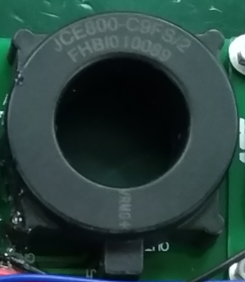

**图5.8 JCE800-C9FS/2型传感器**

本设计所使用的电流传感器检测电流的方法是将永磁同步电机相线穿过传感器中间孔隙，当相线上有电流时，导线周围会产生磁场，传感器中的霍尔元件会进行检测，从而根据导线中电流的变化输出变化的模拟量电压信号。



**图5.9相电流采样电路**

电机相电流采样电路如图5.9所示，电路采用5VDC为JCE800-C9FS/2供电，其额定输出电压最大为4.5V，不能直接接到控制芯片的A/D采样端口，所以需要通过R120和R68组成的分压器进行2/3分压，使得A/D采样端口的电压能够在3V以内。同时，R67和C44构成了低通滤波器，可以过滤信号传输过程中的毛刺。最后，将处理之后的信号送到STM32F105RBT6的A/D采样端口进行模数转换，再通过相应的计算得到相电流的值。LM358在此处起到电压跟随的作用，由于其输入阻抗大，输出阻抗小的特性，可以有效提高前端的负载驱动能力，并使得A/D采样的信号更趋近于理想值。

### 5.5.3 位置解码电路设计

对于永磁同步电机控制系统而言，实时监测电机的位置信号至关重要，在坐标变换中都需要电机转子的位置信息，并且需要根据位置检测来计算电机的转速，从而构成速度闭环控制。本设计所用的电机位置检测装置为苏州代尔塔电机公司的J37系列旋转变压器，其广泛应用于电动以及混合动力车用电机系统。原理结构如图5.10所示。励磁侧为定子线圈，输出侧安装在电机转子尾部随着电机同步转动，在转动过程中，由于励磁侧有激励，产生磁场，变压器线圈会随着转子位置的改变，线圈输出侧会产生反映电机转子不同位置的正余弦差分信号，通过对此信号的处理计算出电机的转子角度以及转速。



**图5.10 旋转变压器原理图**

根据以上叙述，旋转变压器输出的正余弦信号不能直接通过STM32F105RBT6，虽然可以通过软件对旋转变压器输出的信号进行数据提取，在通过相应的算法计算出电机位置信息，但是其过程太过复杂，并且存在着诸多不确定性，其解码结果误差较大，所以本设计采用硬件对其进行位置解码。本文使用的硬件解码芯片为ADI公司的AD2S1210型旋变数字转换器，其基本工作电路如图5.11所示。AD2S1210是一款专用于旋转变压器位置转换的芯片，并且具有可编程性，具有较宽的可调分辨率位数，通过调节RES0与RES1引脚的电平可以对其分辨率进行设置，本设计使用的是AD2S1210增量式编码器输出模式，芯片上电后，EXC端口输出正余弦驱动信号，由于旋转变压器对于输入信号幅值有要求，所以此信号再经过调理电路进行放大后提供给变压器初级线圈，输出的正余弦查分信号经过滤波之后输入到芯片的COS和SIN端口，芯片内部对其进行解码，解码后的信号会在在A、B和NM三端口输出，电机每转过360°时A、B相会输出相位相差90°但数目相同的脉冲信号，根据相位差的顺序可以判断电机的转向。同时，电机每转过360°，NM端口会输出一个脉冲信号，可以用来确定电机的初始位置。最后利用STM32F105RBT6内部强大的定时计数器来捕获A、B相的脉冲信号，求其进行计数，再通过相应的计算就可以确定电机的位置以及转速信息。



**图5.11 AD2S1210最小系统**

## 5.6 通信电路设计

### 5.6.1 串口通信电路设计

本设计PMSM控制系统共有两种通信方式，串口通信和CAN总线通信。其中，控制系统与功率分析仪以及控制PC之间使用CAN总线进行通信，控制系统与上位机调试软件之间使用串口进行通信来观测电机的运行状态。



**图5.12 串口通信电路**

要使用串口与上位机进行通信，由于STM32F105RBT6串口电平与上位机的USB接口电平不一致，所以需要外部芯片来进行电平转换，来实现STM32F105RBT6与上位机进行通信。本设计的串口通信是由SP3232组成的串口通信电路，电路如图5.12所示， STM32F105RBT6串口发出的信号送入SP3232，经过转换后，发出PC端USB可以识别的信号。

### 5.6.2 CANBUS通信电路设计

CAN总线在电动汽车领域应用广泛，其历史久远，所以其通信方式也较为成熟，本设计对电机的控制采用CAN总线进行控制。CAN总线通信是一种一对多的通信方式，一条总线上可以挂载多个从机，每个从机由不同的地址码，每一个从机都能够和主机进行数据交换，并且从机之间也可以进行通信，方便对各个设备进行统一化管理。使用CAN总线的两设备之间的距离可以达到10Km，通信速率可以达到1Mbps，信号通过双绞线进行传输，可以有效提高通信质量，减少通信过程中的错误。

本设计使用的STM32F105RBT6内部自带两个CAN 控制器，支持CAN2.0B模式标准，波特率可通过寄存器进行配置，最高可达到1Mbps。CAN收发器采用飞利浦公司的芯片TJA1050，工作电压3.3V，可以给予CAN总线和单片机内部的CAN控制器良好的收发特性。其电路如图5.13所示。



**图5.13 CANBUS通信电路**

第六章 测功机控制系统软件设计

PMSM控制系统需要根据外部的操作指令信号以及自身检测反馈得到的系统参数来控制各个模块的正常运行，其整个控制过程较为复杂，所以在系统硬件设备完善的基础上，要确保控制系统的完整性，还需要软件程序相辅相成。PMSM控制系统由于在设计之初有很多不确定性参数，需要根据电机的运行情况在调试的过程中进行相应的修改，所以软件也要有很大的伸缩性，且易编写。

主控芯片STM32F105RBT6是基于cortex-M3内核的，其常用的IDE有Keil以即IAR等，本设计使用Keil MDK5进行系统软件的开发。

## 6.1 软件系统总体设计



**图6.1 软件系统流程图**

具体流程如图6.1所示。STM32内部自带的看门狗在上电瞬间可使芯片复位，当电源接通后，系统开始工作，首先执行系统初始化，即初始化系统参数、变量以及各寄存器的值，然后检测系统是否存在欠压、过压、霍尔等故障，如果系统存在故障，则进入报警子程序，系统开始报警，若无故障，则系统进入待机状态，等待接收操作指令，当系统接收到运转指令信号后，开始进行各个数据采集，比如相电流、电压、电机转子位置、速度等信息，然后提供给各个模块以使电机正常运转，在运行过程中实时进行状态检测，如果在工作过程中出现故障，则系统停止工作并发出易于识别的故障信号，否则系统正常工作。操作信号接收是通过CAN总线发送给控制器的控制指令信号，比如转速、转矩等，控制器根据此信号执行相应的控制策略。

## 6.2 信号采集及处理程序设计

PMSM控制系统中信号采集主要分为两种类型，分别是模拟信号和数字脉冲信号。进过5.5节分析可知，系统模拟信号有相电流，脉冲信号有解码器输出的速度脉冲信号，模拟信号采集是通过STM32的A/D口读取模拟电压，然后通过A/D转换将模拟量变为数字量供控制系统使用，

由上分析可知，系统信号采集程序有相电流采集和速度检测两部分。

### 6.2.1 相电流检测程序设计

如图6.2所示为电流检测流程图。控制器上电后，AD转换器开始工作，将转换的数据进行存储，为保证采样的稳定性，可以采用平均值滤波，即设置转换次数为n，当转换完n次后，在去掉n次转换中的极值，然后求平均值，将此值视为采样的最终结果，将转换的结果送入其他需要的子模块。



**图6.2 相电流采样流程图**

STM32的A/D转换模式可分为单次转换和连续转换，单次转换在规则组和注入组都只进行一次转换就停止，需要通过相应的外部事件或者软件触发才能进行下一次转换，而连续转换不需要外部事件的触发，一次转换完成后可接连进行下一次转换，为了提高电流检测的实时性以及抗干扰性，本设计使用连续转换模式。

### 6.2.2 速度检测程序设计

本设计所使用的永磁同步电机转速是由安装在电机尾部的旋转变压器测得，旋转变压器的信号经过AD2S1210后将解码产生的脉冲信号送入STM32的TIM4_CH1和TIM4_CH2中，TIM4配置为编码器模式。速度检测流程如图6.3所示。为保证控制器在上电开始时正确读取电机的初始位置，需要保证主控芯片上电正常工作后再给解码板上电，此上电顺序尤为重要，上电后，初始化TIM4和TIM2，TIM2用来定时一定的时间T，读取时间T内TIM4的计数值N，代入式（6.1）便可计算得到电机的转速

(6.1)

式中，N为在时间T内读取到的脉冲数；k为电机转过360°时产生的脉冲总数；n为电机转速，单位为r/min；T为定时器2的定时时间。



**图6.3 速度检测流程图**

## 6.3 PWM驱动程序设计

PWM驱动程序是整个控制系统软件的核心，该部分程序就是用于产生控制永磁同步电机的SVPWM信号。SVPWM驱动信号在STM32芯片上实现的实质就是高级定时器TIM1的中断服务程序，TIM1中断时间设为50us。每次进入中断后需要读取相电流采样电路采集到的电机A、B两相电流，经过Clark变换得到静止坐标系中的电流、，通过位置解码电路以及程序计算可以得到d轴超前A轴的转子位置角，在进过Park坐标变换可以得到两相旋转坐标系下两轴电流、。通过PI调节器，新设定的指令值会通过反Park变换送入SVPWM模块中，SVPWM模块输出用于开展PMSM的驱动信号。如图6.4所示为PWM驱动信号产生流程图。

**图6.4 PWM驱动流程图**



## 6.4 工作条件判断程序设计

对电机的控制过程中，需要根据运行条件进行相应的控制策略，所以，系统软件设计过程中，需要对工作条件做出判断，从而执行相应的控制策略。电机工作条件涉及的主要参数有电机的速度、转把电压开度、档位信号等。STM32对输入的信号进行判断，与电机运行的所有工况逐一进行比对，若满足条件则执行相应的控制策略，若不满足，则重新进行采集比对，直至满足条件为止。在软件设计过程中，需要对各个工作条件进行明确的划分，每个工作条件下对应一个模块，当输入的工作条件为其中一个时，则执行相应模块的程序。



**图6.5 工作条件判断流程图**

如图6.5位工作条件判断流程图。程序进行工作条件判断子程序后，系统首先检测刹车状态，再进行后续的检测。为保证系统的安全性，刹车状态检测的优先级应设为最高，如果有刹车信号，那么无论在哪种情况下，系统都应该优先进行处理。当检测到没有刹车信号时，然后再进行档位检测，档位分为前进档和倒车档，在这两种档位模式下，都有加速、减速和匀速运行条件，当系统检测到需要加速、减速或者匀速运行时，程序分别进入相应的子程序模块开始运行。为保证控制器以及电源的安全，系统需要对转把电压做限幅处理，即对通过采样得到的转把数字电压信号设置上下幅度限制，防止转把在加速或减速太快时其反充电行为对控制器或电池造成损坏。

## 6.5 CANBUS通信程序设计

CAN（Controller Area Network）是国际标准化组织ISO规定的标准化串行通信协议，广泛应用于汽车行业、船舶等行业[42]。CAN控制器通过2根CAN-H和CAN-L线上的电位差来确定总线上的电平变化，从而进行数据的传输，其传输具有可靠的稳定性[43-44]。

本设计所使用的主控芯片STM32F105RBT6内部集成有2个CAN控制器，每个CAN控制器都具有2个接收FIFO和28个过滤器组，每个FIFO可以存储3条完整的报文，数据的传输位宽以及标识符可通过程序进行修改，过滤器组可以过滤掉不匹配的标识符数据，只接收相同标识符的数据。



**图6.6 CAN发送数据流程图**

CAN控制器发送数据流程如图6.6所示。发送时，首先选定一个空邮箱作为发送邮箱，并将前一次发送的数据的标识符清除，设置本次数据的新标识符，接下来设定数据的长度并将数据填充到邮箱，邮箱中的报文发送完成后，控制器会自动清空邮箱中的内容。



**图6.7 CAN接收数据流程图**

如图6.7所示为CAN控制器接收数据流程。CAN数据接收可分为查询和中断两种方式，本设计使用中断接收方式。首先，CAN控制器接收到数据报文后会将此报文的标识符与寄存器中设置的标识符进行对比检验，若果标识符相同，则将报文存储至对应的FIFO，并产生中断，只需要在中断中检查FIFO中是否接收到有效的报文，如果数据有效，则将该数据读出，并进行后续的处理。

第七章 实验与结果分析

## 7.1 实验环境

实验装置：测功机台架、永磁同步电机及控制器、扭矩传感器、功率分析仪、J-Link仿真器、万用表、PC机等；

本实验所使用PMSM额定功率为8.5kW，驱动电压为72V。如图7.1所示为电机以及测功机台架实物图。其中，1为测功机，2为扭矩传感器，3为被测电机，4为联轴器。

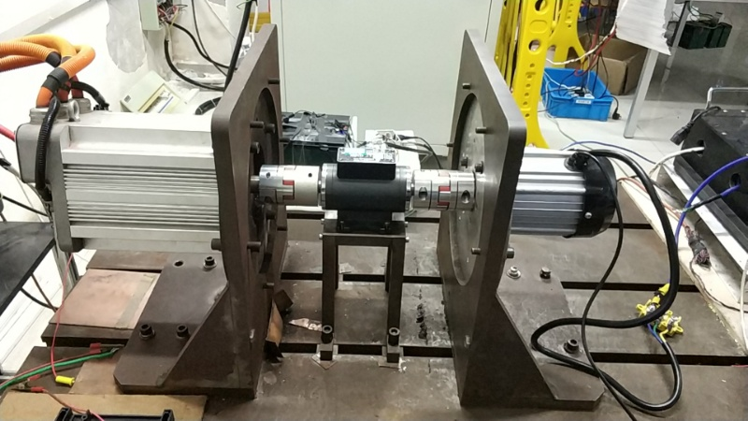

4

1

3

2

图7.1 测功机台架

控制器由控制电路板、解码电路板、功率电路板以及外壳等部分组成，图7.2所示为永磁同步电机控制器。其中，1、2分别为控制器电源正、负极，3、4、5分别为控制器输出到电机的的U、V、W相，6为控制板，7为位置信号解码板，8为功率板，控制板与功率板通过插针连接构成整体的PMSM硬件控制系统。

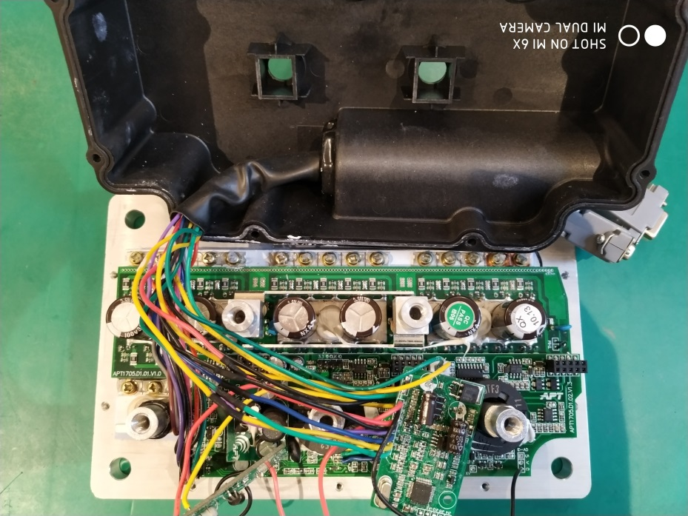

6

7

5

4

3

1

8

2

图7.2 PMSM控制器

测功机通过联轴器与被测电机进行连接，固定转速下通过PID调节器的输出值对被测电机施加负载，扭矩传感器通过CAN总线连接到功率分析仪，可以转矩值实时上传到上位机。

## 7.2 实验结果分析

如图7.3所示为系统运行过程中电机参数实时记录界面，通过功率分析仪将电机的参数实时上传到PC上位机，并进行保存。

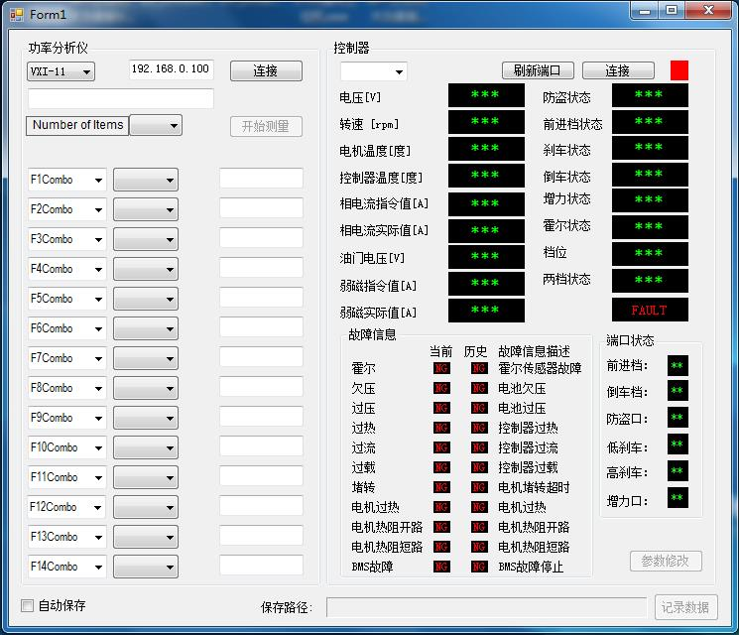

图7.3 数据监测记录界面

### 7.2.1 无温度补偿电机输出转矩

利用功率仪以及上述数据测量界面对电机温度以及输出转矩值进行测量记录，电机负载为设为1000r/min，负载转矩为11.5N/m，将记录数据转换成如图7.4与图7.5所示曲线。由图7.4可以看出，电机开始运行时，电机温度上升较快，但在温度达到50℃以后，温度上升曲线近似成线性，最终待电机温度升高到125℃后，关闭系统，电机停止运行。由图7.5可以看出，在没有增加电机温度补偿环节情况下，在系统运行开始一段时间内，电机输出转矩基本保持不变，但是随着电机温度上升，转矩开始出现下降趋势，最终当电机温度达到125℃时，电机输出转矩下降到9.53N/m，电机转矩下降了1.97N/m，相比于额定负载转矩，电机转矩下降百分比为：

由以上结果可以看出，由于温度的影响电机的输出转矩出现的较大幅度的下降。

图7.4 电机温度

图7.5 电机输出转矩

### 7.2.2 温度补偿后电机输出转矩

设定实验参数与上节相同，当控制系统加入温度补偿环节后，电机输出转矩数据曲线如图7.6所示。由图可以看出，系统加入温度补偿环节后，电机输出转矩在系统运行结束后变为10.58N/m，变化值为0.92N/m。虽然电机输出转矩任然有所下降，但是相比于无温度补偿系统，电机的有效补偿转矩达到了1.05N/m，电机输出转矩得到了有效的补偿。

图7.6 电机输出转矩

# 总结

## 1 课题总结

本文以测功机用永磁同步电机为研究对象，根据永磁同步电机在运行过程中由于温度升高对电机输出转矩的影响以及如何减轻此影响进行深入研究，以实现电机提高电机的综合表现性能。

本文主要研究成果：

（1）在matlab/Simulink环境下建立了基于温度扰动的PMSM仿真模型，为后续的分析奠定了基础。

（2）根据SVPWM控制算法具体实现步骤搭建仿真建模，建立了双闭环基础上的PMSM控制系统各模块仿真模型，，在simulink环境下搭建整体系统并进行仿真，结果证明了所建立模型的正确性。

（3）设计了带有温度扰动因素的永磁同步电机控制系统仿真模型，定量分析了温度对电机输出转矩的影响。在此基础上，提出了一种对电机输出转矩进行有效补偿的方法，并基于该方法设计设计相应的系统方案，进行系统仿真，最终证明了该方法针对系统的合理性。

（4）设计了PMSM控制系统各个模块电路图和软件程序，搭建测功机整体实验环境，进行实验验证，结果证明了系统的有效性。

## 2 后续展望

本文完成了电机温度补偿系统的仿真以及软硬件设计，结果也证明了设计的合理性。但是，由于条件的限制以及部分理论知识的欠缺，后续还需要展开进一步的研究：

（1）由本文的仿真结果可以看出，加入了温度补偿环节后电机的输出转矩仍然有很多的损失，为使得补偿效果进一步提高，还需对该方法进行深入分析，增加转矩补偿的精度。

（2）本文只进行了一种温度补偿方案的设计以及对比仿真，没有使用其

的方法来进行横向对比，从而不能确定出针对转矩补偿最行之有效的方法。后续还需进行其它方法的研究，使用多方案横向对比研究。

（3）由于实际条件的限制， 系统实验结果还不是特别理想，后续还需要对系统补偿方法进行优化研究，争取达到系统最优补偿。

# 参考文献

[1] Li B , Wang C . Comparative analysis on PMSM control system based on SPWM and SVPWM[C]// 2016 Chinese Control and Decision Conference (CCDC). IEEE, 2016.

[2] 王明渝, 张忠强. 模糊直接转矩控制的永磁同步电机在测功机中的应用研究[C]// 2008.

[3] 李宗帅, 董春, 刘颜. 国内外电力测功机发展现状%Development and Application Actuality on Electric Power Dynamometer[J]. 电机与控制应用, 034(5):1-4.

[4] 田颖, 金振华, 聂圣芳,等. 交流电力测功机控制系统的研究[J]. 汽车工程, 2014, 36(1):125-128.

[5] Thomas D Durbin, Ryan D Wilson, Joseph M Norbeck. Estimates of the emission rates of ammonia from light-duty vehicles using standard chassis dynamometer test cycles[J]. Atmospheric Environment, 36(9):1475-1482.

[6] Angela Cadogan, Mark Laslett, Wayne Hing. Reliability of a new hand-held dynamometer in measuring shoulder range of motion and strength[J]. Manual Therapy, 16(1):97-101.

[7] 李烨,严欣平. 永磁同步电动机伺服系统研究现状及应用前景[J]. 微电机(4):30-33.

[8] 李金河. 浅析电力电子器件发展概况及应用[J]. 科学家, 2016(18).

[9] 易跃镕. 电力电子器件的发展与应用分析[J]. 智能城市, 2016(8).

[10] 孙志远. 永磁同步电机交流调速系统抗干扰控制方法研究[D]. 东南大学, 2015.

[11] 于宁. 我国交流变频技术的发展研究[D]. 西安石油大学, 2015.

[12] 张明晖. 永磁同步电机伺服控制系统研究[D]. 2016

[13] 周长攀, 苏健勇, 杨贵杰, et al. 基于双零序电压注入PWM策略的双三相永磁同步电机矢量控制[J]. 中国电机工程学报, 2015, 35(10):2522-2533.

[14] Wang X, Zhang J. Enhanced Z-source three-level inverter based on switched-inductor[J]. 2015.

[15] 王为介. 全调制度范围内三电平逆变器SVPWM算法的研究与实现[D]. 西南交通大学, 2015.

[16] 于水乐. 基于DSP的交流永磁同步电机伺服控制系统的研究[D]. 南京航空航天大学, 2012.

[17] 姜学言, 温嘉华. 伺服系统在智能制造中的应用[J]. 集成电路应用, 2017(12):77-79.

[18] Bailey D H , Marcos L D P . The Deflated Sharpe Ratio: Correcting for Selection Bias, Backtest Overfitting and Non-Normality[J]. Social ence Electronic Publishing.

[19] 胡志耀. 机电一体化技术在智能制造中的应用[J]. 机械管理开发, 2017, v.32;No.176(12):110-111.

[20] 王淑旺, 高月仙, 谭立真. Analysis of Temperature Field of Permanent Magnet Synchronous Motor and Water Jacket Structure Optimization%永磁同步电机温度场分析与水道结构优化[J]. 电机与控制应用, 2016(7):51-56.

[21] 王淑旺, 江曼, 朱标龙, et al. 车用变频调速水冷永磁同步电机三维温度场分析  [J]. 电机与控制应用, 2016(2):55-59.

[22] Han X , Yang F , Tang R , et al. Research on Model of Temperature Field and Structure Optimization for Disk Type Permanent Magnet Synchronous Motor[C]// International Conference on Electrical & Control Engineering. IEEE, 2010.

[23] 林康. 变频控制下永磁同步电机温度场分析[J]. 内燃机与配件, 2017(2):124-125.

[24] 李统. 永磁同步电机转子温度场计算与测量[D]. 浙江大学, 2017.

[25] Łukasz Knypiński, Nowak L , Jedryczka C . Optimization of the rotor geometry of the line-start permanent magnet synchronous motor by the use of particle swarm optimization[J]. Compel International Journal of Computations & Mathematics in Electrical, 2015, 34(3):882-892.

[26]Jedryczka C , Wojciechowski R M , Demenko A . Influence of squirrel cage geometry on the synchronisation of the line start permanent magnet synchronous motor[J]. Science Measurement & Technology Iet, 2015, 9(2):197-203.

[27]刘蕾, 刘光复, 刘马林, et al. 车用永磁同步电机三维温度场分析[J]. 中国机械工程, 2015, 26(11):1438-1444.

[28] Guangzhao C , Cunxiang Y , Guohua Z , et al. Optimization and Calculation of Equivalent Thermal Network Method in the Temperature Field Research of Permanent Magnet Servo Motor[J]. Recent Advances in Electrical & Electronic Engineering (Formerly Recent Patents on Electrical & Electronic Engineering), 2016, 9(3).

[29] Formentini A , Trentin A , Marchesoni M , et al. Speed Finite Control Set Model Predictive Control of a PMSM fed by Matrix Converter[J]. IEEE Transactions on Industrial Electronics, 2015, 62(11):1-1.

[30] Rivera Dominguez J , Navarrete A , Meza M A , et al. Digital Sliding-Mode Sensorless Control for Surface-Mounted PMSM[J]. IEEE transactions on industrial informatics, 2014, 10(1):137-151.

[31] 成传柏, 陈卫兵, 尹康, et al. 内埋式PMSM模糊PI超前角弱磁控制算法研究[J]. 计算机测量与控制, 2015(2):485-487.

[32]李亮亮,何勇,叶海翔.永磁同步电动机神经网络逆系统简化模型的研究[J]. 微特电机,2010,15(7): 47-50.

[33] 兰挺进, 孙冬宁, 丁建荣. 基于CLARK与PARK算法在微机励磁中的应用[J]. 水泥工程, 2018, 31(2):68-70.

[34] Abassi M , Khlaief A , Saadaoui O , et al. Performance analysis of FOC and DTC for PMSM drives using SVPWM technique[C]// IEEE International Conference on Sciences & Techniques of Automatic Control & Computer Engineering Sta. IEEE, 2015.

[35] 王莉娜，杨宗军. SIMULINK中PMSM模型的改进及在参数识别中的应用. 电机与控制学报，2012,16(7),77-82.

[36] 姜宏丽, 宗伟, 刘其辉,等. 改进电压模型的异步电机无速度传感器矢量控制[J]. 电气传动, 2015, 45(2):8-12.

[37] 顾玲, 金科, 周慧龙. 单级式隔离型三相双向AC/DC变换器及其SVPWM调制策略[J]. 中国电机工程学报, 2015, 35(15):3886-3894.

[38]王同旭，马鸿雁，聂沐晗. 电梯用永磁同步电机BP神经网络PID调速控制方法的研究[J]. 电工技术学报，2015，30(S1)，：43-47.

[39]王同旭. 电梯用PMSM智能控制系统研究[D]. 北京：北京建筑科技大学，2016.

[40] 李如平. BP神经网络算法改进及应用研究[J]. 菏泽学院学报, 2016, 38(2):13-17.

[41] 叶德柱. 基于BP神经网络的永磁同步电机控制[J]. 微电机，2016,49(11)：57-61.

[42] Pradhan Suvendu Kedareswar, Venkatasubramanian Krishnamoorthy. An Intelligent Embedded Diagnostic System on CAN Protocol to Avoid Rear-End Collision of Vehicles[J]. Indian Journal of Science & Technology, 2015, 8(19).

[43] 路燕. 基于CAN总线的汽车电气控制系统设计[J]. 科技创新导报, 2016, 13(2):32-32.

[44] Radu A I , Garcia F D . LeiA: A Lightweight Authentication Protocol for CAN[M]// Computer Security – ESORICS 2016. Springer International Publishing, 2016.